«ЗАТВЕРДЖУЮ»
Директор
ДП«Кам’янець-Подільський лісгосп»
Пустильний В.Л.
Програма
по проведенню навчання з питань збереження Червонокнижних та зникаючих видів тварин, рослин та птахів які знаходяться під загрозою зникнення

ВСТУП
Організація лісового господарства має своїм завданням забезпечувати ведення лісового господарства на засадах сталого розвитку з урахуванням природних та економічних умов, цільового призначення, лісорослинних умов, породного складу лісів, а також функцій, які вони виконують.
Будь-який ліс має певну екологічну та соціальну цінність. Така цінність може полягати в наявності рідкісних видів, угруповань та біотопів, місць рекреації, або природних ресурсів, які використовуються місцевим населенням тощо. Виділення особливо цінних ділянок лісу є одним з показників ведення лісового господарства в умовах його сертифікації. Їх необхідно створювати передусім для збереження первинного природного ландшафту, біологічного різноманіття, зникаючих видів тварин та рослин, а також підтримання екологічної рівноваги довкілля.
На території України зустрічається багато видів тварин,рослин та птахів, чисельність яких з кожним роком скорочується. В будь-який день може статись так, що якийсь з видів зникне зовсім. Головні причини, через які зникають рідкісні тварини,рослини та птахи – знищення середовищ їх існування та безпосереднє знищення їх самих. Більшість зникаючих видів охороняється Червоною Книгою України, міжнародними конвенціями.
Найкращий спосіб зберегти рідкісні види тварин, та птахів – зберегти середовище їхнього існування. Одним з напрямків зробити це в умовах сучасного лісового законодавства – виділити на цих територіях особливо цінні для збереження ділянки лісу. Такі ділянки здатні забезпечити екологічну рівновагу, тобто компенсувати перетворення природних комплексів людиною, зберегти принаймні частину дикої природи та рідкісні види тварин,рослин та птахів на цій території. Охорона цінних природних територій – це свідчення нашого піклування про майбутні покоління.
РІДКІСНІ ВИДИ ТВАРИН та птахів НА ТЕРИТОРІЇ ДП «Кам’янець-Подільське ЛГ», ЇХ ПОШИРЕННЯ,ХАРАКТЕРИСТИКА ТА ЗАХОДИ ПО ЗБЕРЕЖЕННЮ
У процесі опитування і анкетування працівників державної лісової охорони та проведених польових досліджень (натурного обстеження лісових масивів Кадиєвецького, Панівецького, Подільського, Маківського, Дунаєвецького, Малієвецького лісництв ДП «Кам’янець-Подільське ЛГ») було визначено перелік рідкісних видів тварин та птахів , до даного списку увійшли представники різних класів хребетних тварин, саме видів занесених до Червоної Книги України (2009), регіонально рідкісних та занесених до міжнародних і європейських списків:

Тварини

- Лось звичайний (Alces alces);
- Видра річкова (Lutra lutra);
- Тхір лісовий (Mustela putorius);
- Кіт лісовий (Felix Sylvestris);

Птахи

1.Лелека чорний (Ciconia nigra);
2.Сова болотяна (Asio flammeus);
3.Лунь лучний (Circus pygargus);
4.Шуліка чорний (Milvus migrans);
- Жовна зелена (Picus viridis);
- Пугач (Bubo bubo);
Рослини
- Хвощ великий (Equisetum telmateia);
- Гніздівка звичайна (Neottia nidus-avis);
- Любка дволиста (Platanthera bifolia);
- Коручка пурпуро́ва (Epipactis purpurata);
- Лілія лісова (Lilium martagon);
- Підсніжник білосніжний (Galanthus nivalis);
- Цибуля ведмежа (Allium ursinum);
- Сон лучний(Pulsatilla pratensis);
- Берека (Sorbus torminalis);
- Фіалка біла (Viola alba Besser));
- Горицвіт весняний (Adonis vernalis);
Гриби
- Веселка звичайна, фалус смердючий, панна (Phallus impudicus).
- Гельвела кучерява (Лопатевик кучерявий) (Helvella crispa);

Локалітети рідкісних видів тварин, рослин і грибів у розрізі лісництв ДП «Кам’янець-Подільське ЛГ»
№ з/п | Постійний лісокористувач | Назва виду українською мовою | Назва виду латинською мовою | Місце знаходження (лісництво) | Місце знаходження (квартал) | Місце знаходження (виділ)
1 | 2 | 3 | 4 | 5 | 6 | 7
 | ДП,, Кам'янець-Подільське ЛГ” | Цибуля ведмежа (черемша)  Місячниця оживаюча (лунарія оживаюча)  Горицвіт весняний | Allium ursinum L.  Lunaria rediviva L.  Adonis vernalis L. | Малієвецьке л-во | 64  36  26 | 1-8  6-8  1
 | ДП,, Кам'янець-Подільське ЛГ” | Гніздівка звичайна  Orchidaceae (Ор.)  Сон лучний (с. чорніючий, с. богемський)  Берека лікарська | Neottia nidus-avis (L.) Rich.  Любка дволиста  Pulsatilla pratensis (L.) Mill. s.l.  Sorbus torminalis (L.) Crantz | Дунаєвецьке  л-во | 60  59  60  59 | 6  17  41  17
 | ДП,, Кам'янець-Подільське ЛГ” | Цибуля ведмежа  Підсніжникбілосніжний  коручка лісова  ковила українська  шеверекія подільська  скополія карніолійська  Сон лучний  Бражник дубовий  полоз мідянка  орлан білохвост  сапсан | Allium ursinum L.  Galanthus nivalis L.  Stipa pennata L.  Schivereckia podolica  Scopolia carniolica Jacq.  Pulsatilla pratensis  Marumba quercus  Coronella austriaca  Haliaeetus allbicilla  Falko peregrinus | Подільське  л-во | 5  26  30  30  28  29  26  24 | 7  3-4  11  7  6-7  4-11  5-6  12
 | ДП «Кам'янець-Подільське ЛГ» | Підсніжник звичайний  Чина лугова  Лілія лісова  Булатка великвіткова | Galanthus nivalis  Lathhyrus venetus  Litium martagon  Cephalathera damasonium | Кадиєвецьке л-во | 1,4,5,10  15  13  61
 | ДП «Кам'янець-Подільське ЛГ» | Шафран гейфеля  Любка дволиста  Лілія лісова  Булатка великвіткова  Соня садова  Підсніжник звичайний  Пугач  Зозульки травневі | Crocus heuffelianus  Platanthera chlorantha  Litium martagon  Cephalathera damasonium  Eliomys quercinus  Galanthus nivalis  Bubo bubo  Dactylorhiza majalis | Маківське л-во | 5,8,75,77  13,14,101  13  22  24  35,36,101  33  47
 | ДП «Кам'янець-Подільське ЛГ» | Любка дволиста  Підсніжник звичайний  Мідянка звичайна  Жук олень  Лілія лісова  Булатка вели квіткова  Бражник дубовий | Platanthera chlorantha  Galanthus nivalis  Coronella austriaca  Lucanus cervus  Litium martagon  Cephalathera damasonium  Marumba quercus | Панівецьке л-во | 5,20  7,44  15  15  43  44  44

Тварини
Нижче наводяться: біологічні особливості, стан популяції виявлених рідкісних видів тварин та заходи щодо їх охорони та відтворення.
Ссавці
Лось (Alces alces)
Родина Оленеві (Cervidae)
Морфологічні ознаки: лось – найбільший з сучасних оленів. Довжина тіла: 1,5-3
Особливості біології. Статевозрілість: самці – з 2, самиці – з 3 років. Гон: вересень-жовтень. Під час гону самці поводять себе дуже агресивно: вони ламають рогами молоді дерева і кущі, голосно стогнуть. Лось протягом шлюбного періоду може паруватися з кількома самками. Вагітність самок: 226-245 діб. Народжують: 1-2 лосенят, які вже через тиждень повсюди супроводжують самку. У віці 4-5 місяців годування молоком припиняється. Однак лосеня залишається з матір’ю доти, доки не настане час наступних пологів. Тривалість життя – до 20 років.
Спосіб життя. Весною і літом самці і самки тримаються окремо. Самки в цей час з лосятами. Взимку у місцях, де є корм, лосі об’єднуються у великі групи – «стійбища». Живляться деревно-чагарниковою та трав’янистою рослинністю, а також мохами, лишайниками і грибами. Влітку поїдають листя; водорості та навколоводні види рослин, а на згарищах та лісосіках іван-чай. Восени лосі їдять шапинкові гриби, в тому числі мухомори, гілочки чорниць і брусниць. У вересні починають зкушувати пагони і гілки дерев, чагарників, підросту, а вже у листопаді повністю переходять на гіллячковий корм. Взимку важливим кормом лося є хвоя сосни. За добу дорослий лось з’їдає: влітку – близько 35 кг корму, а взимку – 12-15 кг. Лосям потрібні солонці. Можуть сильно пошкоджувати лісові культури молодших вікових категорій.
Заходи охорони. Головні загрози: браконьєрство, гельмінтози, деякі інфекційні захворювання, вовки, значні фактори турбування у місцях гону (стогону) та місцях постійного проживання. Заходи: боротьба з браконьєрством, турбуванням у місцях гону та отелу; регулювання чисельності вовка. У 2017 році лось включений до «Червоної книги України».
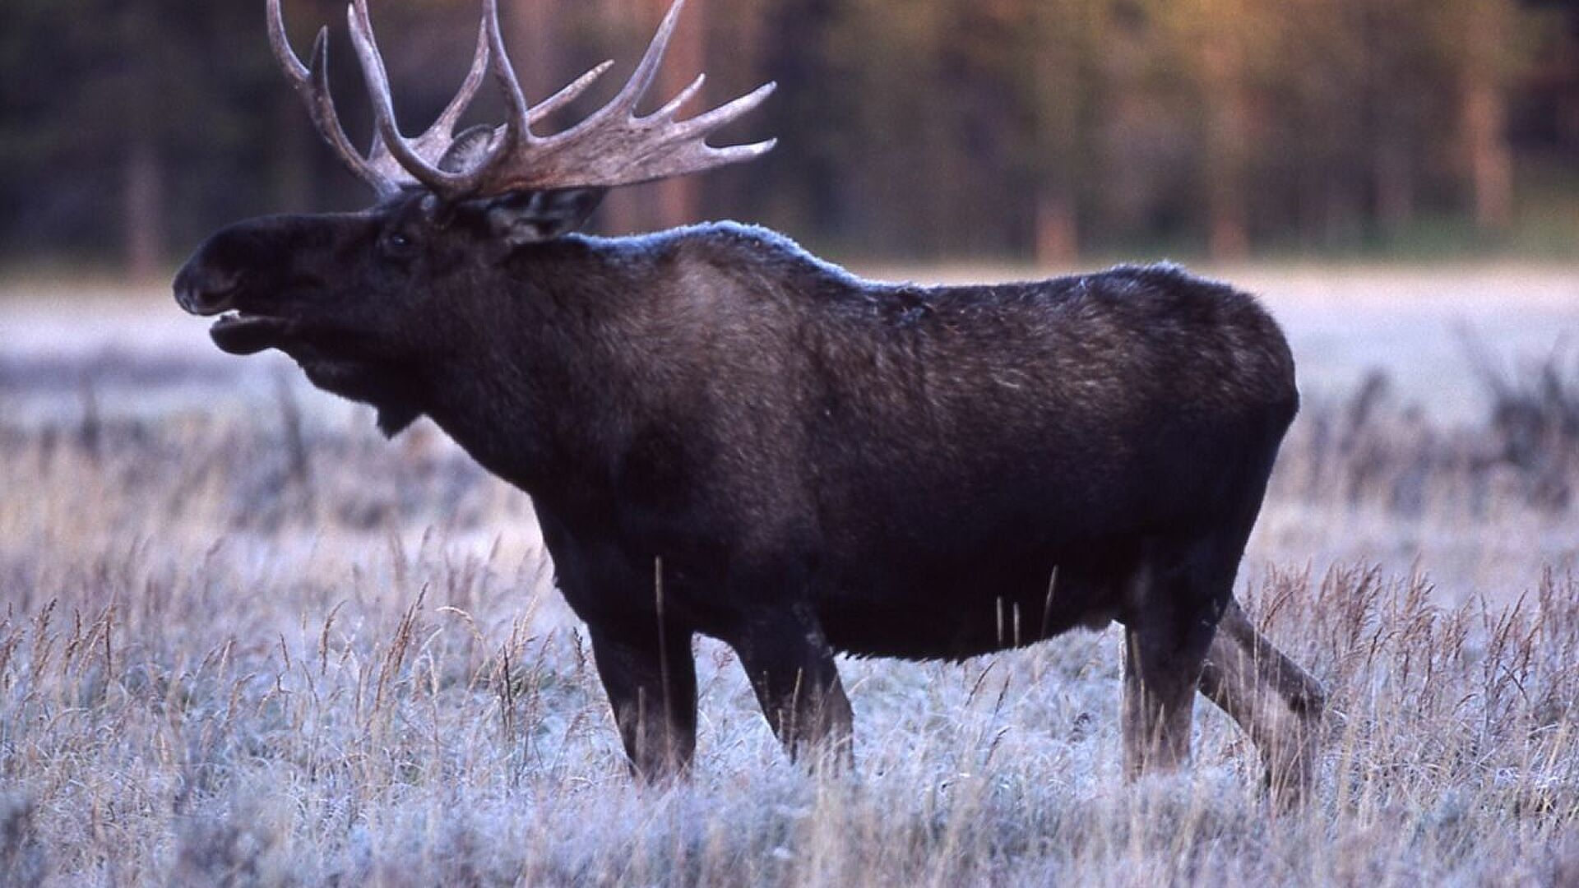
Лось самець

Видра річкова (Lutra lutra)

Видра річкова (Lutra lutra):

Особливості ідентифікації та біології
Довжина тіла 60-95 см, хвоста - 25-55 см, висота в холці - 25-35 см, маса - 7-14 кг. Самиця дещо менша за самця. Голова відносно невелика, поступово переходить у товсту довгу шию. Вушні раковини невеликі, а вушні отвори замикаються клапанами. Тіло видовжене, на дуже коротких ногах. Пальці передніх і задніх кінцівок сполучені між собою шкірними перетинками, що доходять майже до кігтів. Ступні знизу голі.
Забарвлення хутра одноманітне, блискуче темно-буре або каштаново-буре, лише трохи ясніше на нижньому боці тіла і темніше на голові. Хвіст ширший в основі, довший за половину довжини тіла разом з головою, густо вкритий коротеньким волосяним покривом.
Поширена майже по всій території країни, за винятком Криму. Найбільш чисельна в Поліссі, меншою мірою заселяє водойми Лісостепу і Карпат. Зустрічається також у водоймах степової смуги. Так, лише на території Дунайського біосферного заповідника зараз мешкає 97-130 видр.

Видра - один з найкрупніших хижаків прибережного біоценозу, тому природних ворогів у неї мало, певної шкоди їй можуть завдавати - вовк, лисиця, бродячі собаки. В минулому цінний хутровий звір. Можливе штучне розведення. У ставкових рибних господарствах завдає шкоди.
Заходи з охорони і збереження
Видра — один з найцінніших хутрових звірів водно-болотяних лісових комплексів, який в кінці XIX та на початку XX століття унаслідок надмірного полювання був майже повністю винищений в багатьох європейських країнах. Законодавчі ініціативи, що виникли спочатку у Великій Британії, а потім і в інших європейських країнах, призвели до цілковитої заборони господарського використання ресурсів видри. 1994 року цей вид внесено до «Червоної книги України» зі статусом «зникаючий». У поточному виданні ЧКУ (2009) вид має категорію «неоціненний».
За оцінками МСОП та ЄС видра річкова має категорію «NT» («близький до загрозливого стану»), вид внесено до Додатку 2 (основного для ссавців) до Бернської конвенції та Додатку 1 до Вашингтонської конвенції, відомої також як «CITES»; він включений в регіональні червоні переліки Миколаївської, Сумської і Полтавської областей.
Унаслідок звуження кормової бази (зокрема різке скорочення рибних запасів); погіршення екологічних умов (осушення боліт, обміління і висихання річок, інтенсивне забруднення їх промисловими відходами, мінеральними добривами та пестицидами), браконьєрства видра стала малочисленою. Вид взято під охорону, занесено до Червоної Книги України, включено до додатку до Бернської конвенції та до Європейського Червоного списку тварин, що знаходяться під загрозою зникнення.
Браконьєрське полювання негативно впливає на чисельність видри не лише прямим вилученням частини особин, але й впливом на статеву просторову структуру популяції. Простіше кажучи, серед видр, що зуміли вижити, залишається більше самиць, а в умовах природи самець від самиці може знаходитися на відстані у кілька десятків кілометрів. Враховуючи той факт, що самиці видри живуть окремо від самців і приходять в тічку незалежно від певної пори року, є проблематичною їх зустріч у період гону.
Тхір лісовий або тхір чорний (Mustela putorius)
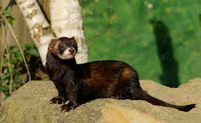

Особливості ідентифікації та біології виду
Лісовий тхір – звір невеликих розмірів. Дорослі особини мають довжину тіла 29 - 43 см, голови - 6 - 8 см, хвоста - 10 - 16 см. Передні і задні кінцівки короткі.
Лісовий тхір любить поселятися в місцях зміни біотопів, особливо за наявності там водоймищ хай навіть зовсім малих. На великих, однорідних в екологічному відношенні ділянках території (масив сільськогосподарських полів, лісовий масив) лісовий тхір рідкісний. Біотопами лісового тхора є острови серед боліт, ділянки територій, що межують із заплавами річок, озер; заростаючі вирубки і згарища з великою кількістю залишків дерев; групи невеликих ділянок лісу серед полів; поляни серед лісу. Часто лісовий тхір поселяється поблизу людини: на хуторах, в селах, на околицях міст. Житлом лісового тхора в природних стаціях є самостійно вириті нори, 1 або 2 житлові камери і 1 - 3 виходи на поверхню, а також кинуті, часто зруйновані нори і хатки бобрів, ондатр, кинуті нори лисиць і борсуків. Іноді житлом лісового тхора є складні дупла дерев; купи порубкових залишків. В поселеннях людини лісовий тхір звичайно влаштовує житло під підлогою, в порожнинах серед укладеного сіна, в складених дровах, на горищах.

Заходи з охорони і збереження
Вид Червоної Книги України та Бернської конвенції. Основною причиною зменшення чисельності є переслідування людиною. Лісові тхори гинуть також від хвороб, від виснаження при комплексній дії негативних чинників – несприятливі погодні умови, погані кормові умови зараженість гельмінтами. Іноді лісові тхори стають здобиччю лисиці, вовка, бродячих собак і крупних пернатих хижаків.
З метою збереження виду у процесі рубок лісу необхідно залишати старі дуплисті дерева.

Кі́т лісови́й (Felis silvestris) — вид хижих ссавців з роду кіт (Felis) родини котових (Felidae). В Україні рідкісний ссавець, що підлягає охороні (має статус «вразливий»)
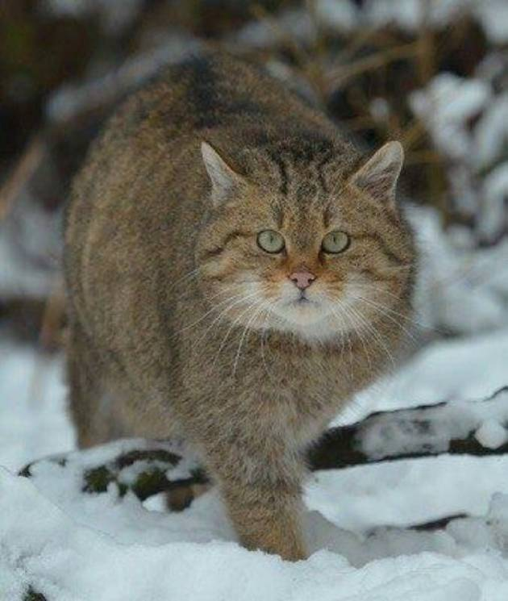
Сучасний ареал займає лісові області Середньої та Південної Європи, Малої Азії та Кавказу. Україна є східним кордоном номінативної форми лісового кота. У XVII—XVIII ст. вид траплявся в Карпатах, на Волині та Сумщині. Кіт лісовий поширений в Українських Карпатах, на Закарпатті (Виноградівський, Берегівський, Воловецький, Тячівський, Перечинський райони). Невелика популяція кота лісового виявлена в Чернівецькій області (Сторожинецький, Глибоцький райони), Хмельницькій області, на Волині, та в Одеській області. Протягом першого десятиліття ХХІ ст. ареал розширився — вид виявлено в Миколаївській області та навіть на Черкащині.
Окремі деталі поширення і природної історії кота лісового в Європі викладено на сторінці «Кіт лісовий європейський».

Місця перебування
Селиться в горах, у глухих дубових, дубово-грабових, букових і мішаних, рідко ялинових лісах (висота 300–900 м), у плавнях в очеретяних заростях, часто влаштовує лігва на плавучих острівцях.

Чисельність
В Україні карпатська популяція сягає чисельності 300–400 особин, на Поділлі — кілька десятків особин. Є одиничні особини в плавнях Дунаю та Дністра. Загальна кількість оцінюється в 400–500 особин.

Причини зміни чисельності
Інтенсивне вирубування лісу, різке скорочення площ старих листяних лісів, особливо дібров, створення штучних лісових насаджень і активне рекреаційне використання лісів, знищення особин виду під час відстрілу бродячих домашніх котів, застосування мисливських капканів. Серед несприятливих кліматичних факторів важливе значення має глибина снігового покриву.

Особливості біології
Веде прихований спосіб життя. Селиться поодинці. Активний у сутінках та вночі. Теплолюбна тварина. Водиться в місцях, що добре прогріваються сонцем, з густим травостоєм, старими дуплистими деревами, в чагарнику. Виводкові лігва влаштовує в дуплах дерев, розколинах скель, під купами сушняку і колод, у норах борсука та лисиць, зрідка — на горищах лісових будинків, в очеретяних заростях. Живиться переважно мишоподібними гризунами, рідше птахами, плазунами, у крайніх випадках — трупами тварин. Самка раз на рік (квітень — травень) після 63–68 денної вагітності народжує 2–4 (зрідка 5) сліпих малят, які тримаються біля неї до вересня — жовтня. Вороги і конкуренти — рись, лисиця звичайна, вовк, куницеві, бродячі собаки, великі хижі птахи. Значної шкоди чистоті виду завдають бродячі коти, які, паруючись з дикими, дають гібриди.
Кіт лісовий європейський
У зоопарках Європи розмножується. Наразі факти розмноження в зоопарках України невідомі.

Заходи охорони
Занесений до Червоної книги Української РСР (1980), Червоної книги України (1996, 2009). Охороняється кіт лісовий в заповідниках Карпатському біосферному, Дунайському біосферному, заповідниках, у Карпатському національному природному парку. Як вид, що підлягає особливій охороні, включено до списку CITES та Бернської конвенції.
Для збереження кота лісового необхідно заборонити відстріл бродячих свійських котів у місцях існування виду, інтенсифікувати боротьбу з браконьєрством та посилити контроль за дотриманням правил утримання псів; створити заказники в місцях розмноження виду.
  - Птахи
Лелека чорний (Ciconia nigra) — вид птахів з роду Лелека, родини Лелекових. Веде потайний спосіб життя. Один з 5-ти видів роду; один з 2-х видів роду у фауні України. В Україні гніздовий, перелітний птах. Оселяється переважно біля лісових озер чи лісових боліт.
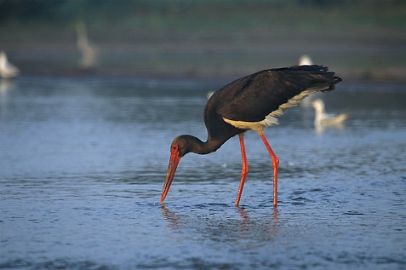

Поширення
Поширений майже по всій території Євразії у лісовій та лісостеповій зоні. У горах гніздиться до висоти 2200 м над рівнем моря. Лелека чорний гніздиться також у Південній Африці. На відміну від білого лелеки намагається уникати людей, тому представників цього виду рідко можна побачити. В Україні поширений переважно на Поліссі та в Карпатському регіоні.

Чисельність і причини її зміни
Чисельність у Європі сягає 7,8–12 тис. пар та має тенденцію до зростання ^{[3]}. В Україні чисельність досягає 400–450 пар. У тому числі: у Волинській області 50–60 пар,у Житомирська область 6; Рівненській − 60–70, Львівській − 30–40, Закарпатській − 30–40, Івано-Франківській − 30–40, Чернівецькій − 8–10, Київській − 25–30, Чернігівській − 40–50, Сумській − 10–12. Причини зміни чисельності: деградація місць гніздування через вирубування лісів, меліорація лісових угідь у смузі Лісостепу, фактор непокою. В омолоджених лісах, не знайшовши старого дерева, лелеки будують гнізда на молодих деревах, у яких під вагою гнізда ламаються гілки і гнізда з яйцями або пташенятами падають на землю.

Особливості біології
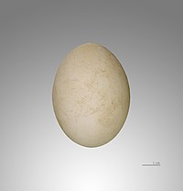
Яйце лелеки чорного
Перелітний птах. Прилітає наприкінці березня − у квітні. Оселяється в старих лісах поблизу водойм і боліт, у період міграцій трапляється на луках, пасовищах, полях поряд з водоймами. Гніздиться окремими парами. Моногам. Гнізда на деревах у розгалуженні головного стовбура або на великих бічних гілках на висоті 3–20 м. Яйця відкладає у травні. У повній кладці 2–6 яєць, найчастіше − 4. Насиджують кладку самка і самець, протягом 32–34 днів. У виводку 1–5 пташенят. Пташенята починають літати у віці біля 2-х місяців. Статева зрілість наступає у віці 3 років. Відліт відбувається у серпні – жовтні. Мігрує вдень, широким фронтом. Навесні мігрує переважно поодинці, восени − також групами по 4–20 ос., на півдні країни зграями до 40 ос. Живиться рибою, земноводними, водяними комахами; інколи здобуває плазунів і мишоподібних гризунів.

Охорона
Охороняється Конвенцією з міжнародної торгівлі вимираючими видами дикої фауни і флори (CITES) (Додаток ІІ), Боннською (Додаток ІІ) та Бернською (Додаток ІІ) конвенціями. Занесено до Червоної книги України (1994, 2009) (статус — рідкісний).
Лунь лучний (Circus pygargus) (рис. 2.13.)
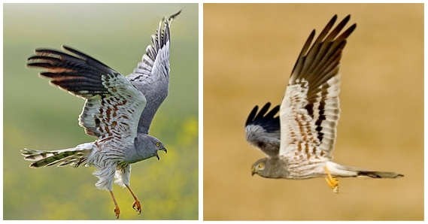
Рис. 2.13. Лунь лучний (Circus pygargus) в польоті

Особливості ідентифікації та біології
Морфологічні ознаки: довжина тіла самця — 410–465 мм, маса тіла —в середньому 275 г. Довжина тіла самки —470–520 мм, середня маса тіла 355 г.
Типовий мігрант, взимку на території України трапляється досить рідко.
Весною на місцягніздування прилітає на 10–15 днів пізніше,ніж інші луні — у II-й та III-й декадах квітня. У центральних та пн. р-нах країни найтиповішими біотопами, де тримається цей лунь,є вологі луки, заболочені низини, болотні системи, в тому числі й осушені. У пд. частиніоселяється в долинах річок, на рисових чеках, поблизу лиманів тощо. Гнізда влаштовуєзавжди на землі серед густої і високої трави. Зазвичай відкладає 4–5 яєць, але може бутивід 3 до 10. Кладку насиджує тільки самка,протягом 27–40 діб (в залежності від кількості яєць). Осіння міграція проходить порівняно рано — у серпні та вересні. Полює на найрізноманітніших тварин, від комахдо плазунів, жаб, дрібних птахів, мишей, нориць, але основу раціону все таки складають мишоподібні.

Заходи з охорони та збереження
Природоохоронний статус виду - Вразливий. Включено до Переліку видів птахів особливої європейської уваги (Категорія 4, статус «Безпечний»), CITES (Додаток ІІ), Боннської (Додаток ІІ) та Бернської (Додаток ІІ) конвенцій. Охороняється у заповідниках та національних парках, які знаходяться в Поліссі та Лісостепу.
Сучасний стан української гніздової популяції на критичному рівні і потребує подальшого дослідження. Спостерігається значна деградація гніздових біотопів, викликана осушувальними роботами, надмірним заростанням лук та лісових галявин, збільшення площ весняного випалювання рослинності по балках та долинах річок, а також осіннього випалювання стерні. Для вчасного виявлення негативних тенденцій у стані виду необхідно вести моніторинг популяції. Бажано розвивати мережу територій, які мають важливе значення для цього виду. Необхідно вести природоохоронну пропаганду серед населення, зокрема по збереженню гнізд хижих птахів та роз’яснювати їх значення в природі.

Сова́ боло́тяна (Asio flammeus) — вид птахів роду вухаті сови (Asio) родини Совові ряду Совоподібні. В Україні осілий, кочовий птах. Занесена до Червоної книги України (2009)
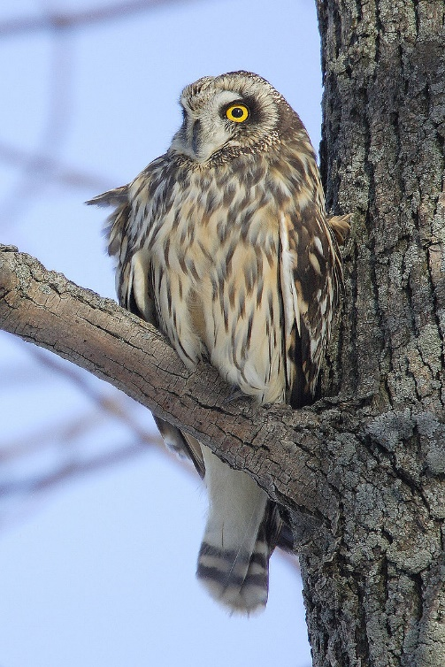

Опис

Птах середніх розмірів (трохи більший за голуба Columba livia), схожий на сову вухату. Забарвлення з домінуванням жовтуватих або вохристих тонів. Верх рудо-бурий, низ світлий з вузькими довгастими плямами (без поперечних штрихів). Низ грудей, черевце та підхвістя білі. «Вушка» дуже маленькі, ледь помітні (вночі їх притискає). Лицевий диск рудий, з ледве помітними бурими штрихами, чітко не обмежений, через що часто зливається. «Лице» витягнуте, на відміну від плоского лицьового диска сови вухатої.
Очі жовті, з широкими чорними кругами довкола очей. Дзьоб темно-сірий або чорнуватий. Під дзьобом біле пір'я. Між очима білі валики у вигляді півмісяців.
Самки більші за самців, зазвичай з густішими плямами. Маса самців сови болотяної — 0,23—0,39 кг, самок — 0,24—0,43 кг, довжина — 34—42 см, крило самців — 26,4—33,0 см, самок — 27,7—33,8 см, розмах — 84—112 см.
Крила досить довгі, знизу світлі, з широкими білими полями, чорними плямами на згинах. У птаха в польоті крила зігнуті в кисті, однак кут згину достатньо тупий. Знизу на хвості 3 смуги і 1—2 прикриті.
На відміну від багатьох інших сов часто полює вдень, зазвичай же в сутінках. Навесні при світлі заходу сонця можна побачити характерний шлюбний політ самця з різкими зниженнями і підйомами, крутими поворотами, з повільними і глибокими помахами крил, серіями ударів крилами перед собою в піке.

Поширення
Гніздовий ареал охоплює Північну Євразію, Північну Америку та частково Південну Америку. Болотяна сова — мешканець відкритих просторів, через що, найбільшої чисельності досягає в степах і тундрі. У степовій зоні максимальної чисельності досягає у високо-трав'яному степу, часто з солончаками. У сильно освоєних степах приурочена до цілинних ділянок балок і зарослих кропивою та лободою руїн поселень і літників. У горах гніздиться в гірських степах і тундрі, однак, в значно меншій кількості, ніж в їх рівнинних аналогах. У лісовій зоні тяжіє до річкових долин, де гніздиться на відкритих ділянках.

Чисельність і причини її зміни
Загальна чисельність популяції виду в Україні точно не відома; ймовірно, вона становить 850–1700 пар. З 1960-х рр. відбувається значне зниження щільності гніздування. Відносно звичайним буває тільки у роки підйому чисельності основних видів жертв — мишоподібних гризунів. Скорочення чисельності спричиняють сільгоспроботи з використанням техніки, випасання худоби, випалювання рослинності у весняний період та безпосередній відстріл мисливцями.

Гніздування
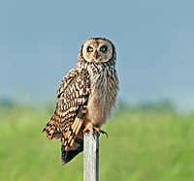
Сова болотяна на присаді (Бразилія)
Гнізда влаштовує виключно на землі. Гніздо розташовується серед високої трави або під прикриттям куща. Болотяна сова на відміну від інших сов зрідка самостійно будує гніздо. В залежності від зволоження ґрунту гніздо являє собою витоптаний в траві майданчик або ямку в ґрунті діаметром 20—50 см, глибиною 1—3 см або ж пухку плоску споруду, споруджену з декількох десятків стебел трав, діаметром 30—50 см, висотою 2—4 см і глибиною 1—2 см. В кладці від 4 до 10, частіше 5—6 круглястих яєць білого забарвлення.
Відстань між гніздами різних пар в густих гніздових угрупуваннях становить 200–800 м, в менш насичених — 0,8—3 км. В лісовій зоні, як правило, одна пара болотяних сов контролює одне поле або інший обмежений лісом відкритий простір, а тому, відстань між парами коливається від 3 до 10 км. Приблизно на такій же відстані гніздяться пари на заплавах рік.
Пташенята в першому пуховому вбранні білі з рожевим відтінком і сіруватим дзьобом. Довкола очей великі чорні поля. Між очима над наддзьобком чорне пір'я, обрамлене по боках вузькими білими смугами. Під дзьобом досить довга і вузька біла пляма. Дзьоб чорний. Пухові вушка відсутні.

Охорона
Включено до Червоної книги України (2009), до Конвенції з міжнародної торгівлі вимираючими видами дикої фауни і флори (CITES) (Додаток ІІ), та Бернської (Додаток ІІ) конвенцій. Разом з іншими птахами охороняється в заповідниках та національних природних парках України. Треба охороняти придатні для гніздування виду водно-болотні біотопи, проводити роз'яснювальну роботу серед мисливців.

Шулі́ка чо́рний (Milvus migrans) — хижий птах родини яструбових, занесений до Червоної книги України. Один з двох видів роду, який об'єднує 6 підвидів. В Україні трапляється номінативний підвид — Milvus migrans migrans. На теренах України цей вид птахів є гніздовим, перелітним та, частково, зимуючим.
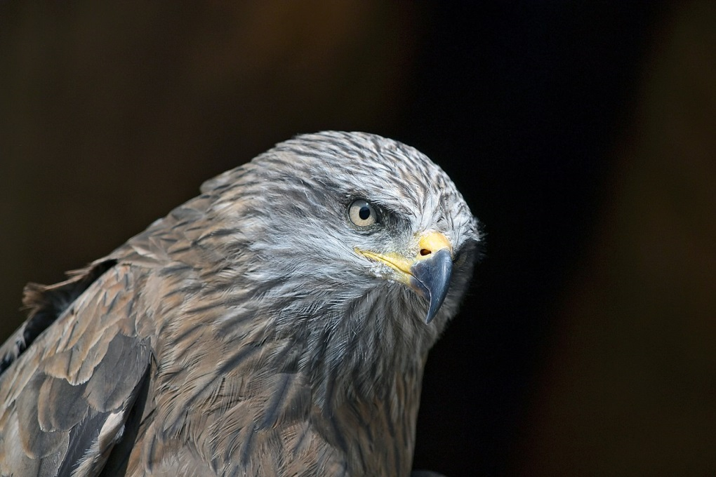

Опис
Загальна довжина тіла становить 50-60 см, вага — 800–1100 г, довжина крила — 41-51 см, розмах крил — 140–155 см. Самки небагато більші за самців. Забарвлення дорослих птахів (дворічних і старше): спинна сторона темно-бура; тім'я іноді білувате з чорнуватими наствольними відмітинами; першорядні махові темно-бурі з світлими підставами внутрішніх опахал, рульові бурі з темним поперечним малюнком; черевна сторона бура, часто з рудуватим відтінком. Дзьоб і ноги жовті. Райдужка блідобура або жовтобура.
Від рудого шуліки відрізняється дещо меншими розмірами, темнішим забарвленням зі слабо вираженими світлими плямами на споді крил та неглибоко вирізаним хвостом.
Голос — мелодійна трель «юрль-ююррль-ююрррль» і часте «кі-кі-кі».

Спосіб життя
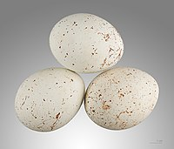
Яйця чорного шуліки
Місця існування — різні типи лісів, зазвичай поблизу водойм. Основу раціону складає падло: переважно риба та інші відходи. Серед здобичі чорних шулік також трапляються дрібні гризуни, птахи, плазуни, жаби, жива риба, комахи, молюски, ракоподібні і черви.
Перелітний птах. Навесні з'являється досить рано — наприкінці березня або у першій половині квітня. Шуліки моногами, зазвичай, самі будують гнізда, які влаштовують на деревах. Паруванню передують шлюбні ігри, під час яких птахи літають парами, а також грають здобиччю, передаючи її партнеру у польоті. У кладці, яку насиджують близько 38 днів, буває 2-3 яйця.
Осіння міграція починається в серпні і до кінця вересня практично закінчується. Птахи переміщуються в бік Балканського півострова, де проходить один з головних міграційних шляхів цього виду в Європі. Міграція відбувається в денні години, з використанням терміків; летять птахи поодинці, парами та невеличкими групами. На головних шляхах перельоту (наприклад, в районі Босфору) можна спостерігати групи, що складаються з кількох сотень птахів.

Поширення
Поширений в Африці (окрім Сахари) і на Мадагаскарі, в помірній і південній смузі Азії і Європи, на деяких островах, зокрема на Філіппінських, Сулавесі, Новій Гвінеї; у Північній Австралії. У Палеарктиці це перелітний птах, в інших частинах області гніздування — осілий. Підвид, особини якого поширені в Україні, трапляється в Європі, на Кавказі, у Малій Азії, Південно-Західній Африці. В Україні гніздиться практично на всій території, за винятком Криму та високогірних районів Карпат.

Чисельність і причини її зміни
Чисельність в Європі становить 64-100 тисяч пар, що складає 5-24% світової популяції. В Україні гніздиться близько 2 тисяч особин. Упродовж останніх 30 років чисельність української популяції скоротилась у 3-5 разів. Якщо на початку 1970-х рр. у південному кутку лісового масиву, який перебуває в межиріччі Дніпра та Десни, гніздилося близько 15 пар, то зараз — лише 2-3 пари, хоча у долині річки Ірпінь цей вид ще звичайний. Найвпливовіший фактор, який призвів до скорочення чисельності, — відстріл птахів під час полювання на пернату дичину. Постійний негативний вплив відбувся внаслідок сильного рекреаційного навантаження на біотопи, де гніздяться ці птахи. Проте, зараз невідома головна причина такого різкого скорочення чисельності виду, в тому числі й української популяції.
Водночас, у Криму з 1998 року чорні шуліки почали зимувати, чого раніше не спостерігалося. До 2000 року чисельність чорних шулік, що залишаються на півострові до весни, збільшилася з 3 до 40-70 особин. На зимівлі кримські птахи тримаються поблизу звалищ, м'ясопереробних підприємств невеликими зграями, відстань між якими становить 2-10 км. Окрім Криму чорні шуліки зимують також у дельті Дунаю.

Охорона
Включено до Переліку видів птахів особливої Європейської уваги (Категорія 3. Статус «Уразливий»), Червоної книги України (2009, статус — вразливий), Додатку ІІ Конвенції з міжнародної торгівлі вимираючими видами дикої фауни і флори (CITES), Додатків ІІ Боннської та Бернської конвенцій. В Україні охороняється у лісових заповідниках та національних парках. Для дієвішої охорони необхідно зберігати місця, де ці птахи трапляються, та проводити природоохоронну пропаганду серед населення, зокрема по збереженню гнізд хижих птахів, та роз'яснювати їх значення в природі.

Жовна́ зелена, дятел зелений (Picus viridis) — вид птахів роду Жовна родини Дятлових. Один з двох видів роду у фауні України. В Україні гніздовий, осілий та кочовий вид; представлений номінативним підвидом P. v. viridis.

Опис

Морфологічні ознаки
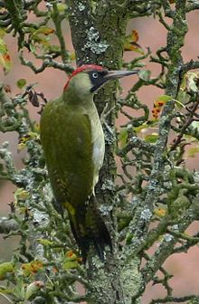
Самка — вуса повністю чорні
Середнього розміру дятел з яскравим забарвленням. Схожий на жовну сиву (Picus canus), з якою нерідко плутають. Дорослий самець зверху оливково-зелений; на голові червона «шапочка»; довкола ока чорна пляма, яка переходить у чорні «вуса» з червоною плямою в центрі; поперек і надхвістя жовті; низ білувато-зеленкувато-сірий, з поперечною темною строкатістю на задній частині черева і підхвісті; першорядні махові пера бурі, з білими плямами; другорядні махові пера зверху оливково-зелені; хвіст цупкий, загострений, темно-бурий з оливковим відтінком, крайні стернові пера з білуватою смугастістю; дзьоб темно-бурий; ноги темно-сірі; райдужна оболонка ока сірувата. Доросла самка подібна до дорослого самця, але вуса повністю чорні. У молодого самця верх бурувато-зелений, пера з білуватою облямівкою; червоні «вуса» і «шапочка» поцятковані чорними плямами; низ зеленкуватий, з бурими плямами і поперечними смугами; райдужна оболонка ока коричнева. У молодої самки «вуса» цілком чорні. Маса тіла — 186—250 г, розмах крил — 40—42 см. Довжина тіла самця — 330—360 мм, довжина тіла самки — 340—371 мм.
Від сивої жовни відрізняється великою червоною «шапочкою», а дорослий птах від дорослої сивої жовни − також темною строкатістю на задній частині черева та підхвісті. Молодий птах відрізняється від молодої сивої жовни також поперечною смугастістю нижньої частини тулуба.
Політ глибоко хвилеподібний, з помахами крил на зльоті.

Голос
Кричать птахи обох статей протягом року, при цьому їхній репертуар не відрізняється один від одного. Голос різкіший у порівнянні з жовною сивою. Видає голосний крик «кла-кла-кла», який виконується в одній тональності та може нараховувати від одного до 20 складів.

Систематика
Вид розділяється на 4 підвиди:
- P. v. viridis Linnaeus, 1758
- P. v. karelini J. F. Brandt, 1841
- P. v. sharpei (Saunders, 1872)
- P. v. innominatus (Zarudny & Loudon, 1905)

Ареал виду та його поширення в Україні
Гніздовий ареал охоплює Західну Євразію від Атлантичного узбережжя на сході до долини р. Волга, на півночі до Скандинавського півострова, на південь до Середземноморського узбережжя і Малої Азії. В Україні гніздиться на Поліссі, у західних районах та, спорадично, у пониззях рр. Дунай та Дністер.

Чисельність і причини її зміни
Чисельність в Європі досить значна — становить 590—1300 тис. пар. Понад 75 % птахів мешкає на території Європи, найбільші популяції мешкають у Франції, Німеччині та Іспанії. Менш численні ці дятли в Португалії, Великій Британії, Швеції, Росії, Хорватії, Румунії та Болгарії^{[2]}. Загальна чисельність в Україні становить близько 500—800 пар, спостерігається її скорочення У Східному Поліссі в останні десятиріччя чисельність виду зменшилась майже в 3 рази. В Лісостепу перестав гніздитися ще в 1920-х рр. Причинами зміни чисельності є: вирубування заплавних лісів, використання пестицидів та, можливо, конкуренція за місця гніздування з численнішою жовною сивою.

Особливості біології
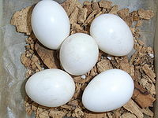
Кладка
Гніздовий, осілий і кочовий птах. Оселяється в листяних і мішаних лісах, переважно річкових долин. У другій половині квітня утворює пари і видовбує дупла, переважно в м'яких породах дерев. При влаштуванні гнізда віддає перевагу старому дуплу; одне й те саме дупло може використовувати до 10 і більше років поспіль, хоча не обов'язково одними і тими самими птахами. Глибина дупла 30—50 см, діаметр 15—18 см. Кладки з 2-8 яєць з'являються у другій половині травня − на початку червня. Яйця видовжені з білою блискучою шкаралупою, їхні розміри 27—35 х 20—25 мм. Пташенята залишають гніздо в червні-жовтні.
На відміну від інших видів дятлів жовна зелена шукає їжу головним чином на землі, ніж на деревах. Живиться переважно мурахами та їхніми лялечками (основу складають роди Formica та Lasius), може їсти плоди вишні, черешні, шовковиці.

Охорона
Знаходиться під охороною Бернської конвенції (Додаток ІІ). Включено до останнього видання Червоної книги України (2009), статус — вразливий. В Україні охороняється на об'єктах природно-заповідного фонду Полісся, західних районів та у Дунайському біосферному заповіднику.

Пугач палеарктичний або пугач звичайний (Bubo bubo), птах з родини Совові (Strigidae). Один з 13 видів роду, єдиний вид роду у фауні України. В Україні осілий птах.
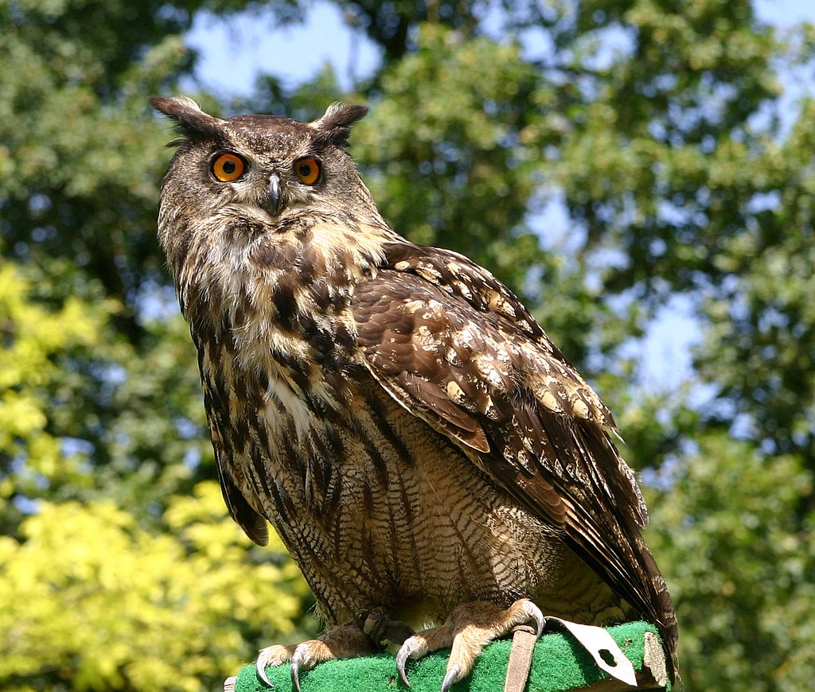

Опис
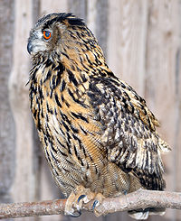
Одна з найбільших сов, яка поступається у розмірах лише рибному пугачу. Легко розпізнається за своїми розмірами, темним дзьобом, опереними до кігтів лапами та пір'євими «вушками», які нахилені назовні. У дорослого птаха верх темно-бурий з жовтуватими і білуватими плямами, низ вохристий з темно-бурими широкими поздовжніми рисками. Молодий птах має подібне забарвлення. Має загальну довжину 62—72 см, з розмахом крил 150—180 см; при довжині крил 41—52 см важить 2,1—3,2 кг. Очі великі, круглої форми з чорними зіницями.

Ареал виду та його поширення в Україні
Гніздиться в Європі, Північній Азії — на півночі до меж лісу, на сході до Якутії, Сахаліну, Японії, на півдні до Північної Африки, Аравії, Південного Китаю. На території України номінативний підвид B. b. bubo заселяє північні і західні райони, а південний — руський B. b. interpositus — схід країни (переважно Луганську обл.).

Чисельність і причини її зміни
Європейська популяція виду оцінюється у 19—38 тис. пар ^{[2]}. В Україні налічують близько 200 пар, з них не менше 110 пар на сході країни. Приблизно на половині постійних гніздових ділянок розмноження не спостерігається, можливо, через те, що один з птахів пари гине. На чисельність негативно впливають переслідування людиною, розлякування самок на ранніх стадіях насиджування (кидають кладку), загибель на ЛЕП.

Особливості біології
Осілий птах. Активний у сутінках і вночі. Токування відбувається наприкінці зими. Гніздиться по глухих ярах, берегових урвищах, скельних виходах, рідше в лісах і на болотах. Яйця відкладає в кінці лютого — на початку березня. Гнізда влаштовує на глухих ділянках лісів, байраків чи скельних виходів на землі в нішах, на виступах або під коріннями дерев і чагарників. У кладці 2—5 (частіше 3) яйця. Насиджує самка 33—35 діб. Пташенята у першому пуховому вбранні мають біле забарвлення. Пташенята виходять з гнізд вже у травні, літати починають лише у другій половині червня. Спектр живлення пугача дуже різноманітний, переважають птахи, дрібні гризуни та їжаки.
Голос у пугача потужний, звуки він видає гучні і оглушливі. Тихої безвітряної вночі голос пугача можна чути на відстані в 4 км. Часто на вигуки або регіт пугача відповідають виттям навіть вовки.

Охорона
Ювілейна монета НБУ присвячена пугачу
Включено до Червоної книги України (1994, 2009) (статус — рідкісний), до Конвенції з міжнародної торгівлі вимираючими видами дикої фауни і флори (CITES) (Додаток ІІ), Бернської (Додаток ІІ) конвенцій. В Україні охороняється на гніздуванні в Карпатському та Поліському заповідниках. Для збереження виду необхідно посилити контроль за незаконним відстрілом у мисливський сезон

Рослини.
Хвощ великий (Equisetum telmateia Ehrh.)
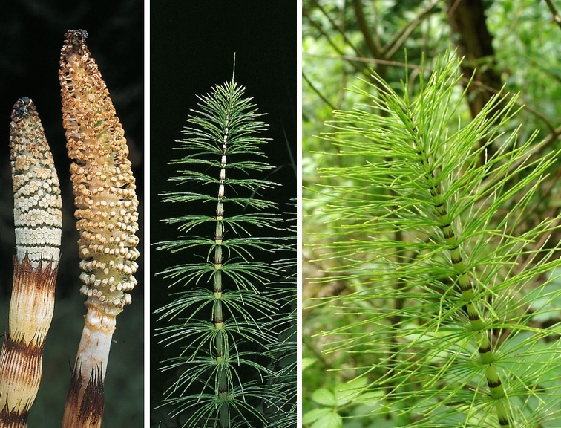
Хвощ великий (Equisetum telmateia Ehrh.)
Родина: Хвощові – Equisetaceae
Наукове значення. Реліктовий вид. Декоративна, лікарська рослина.
Природоохоронний статус. В Україні – релікт третинного періоду. Регіонально рідкісний вид. Занесений до «Переліку регіонально рідкісних видів рослин, які не включені до Червоної книги України і потребують охорони в межах Хмельницької області»; вид перебуває під невеликою загрозою. Крім того, вид є регіонально рідкісним у Донецькій, Харківській, Луганській Вінницькій областях.
Міжнародний Червоний список МСОП, вид – під невеликою загрозою. Вид занесений у Червону книгу Республіки Білорусь, Червону книгу Латвійської Республіки, Червону книгу Литовської Республіки та Червону книгу Естонської Республіки, охороняється в багатьох областях, республіках Російської Федерації.

Заходи охорони.
Основні чинники загрози: зміна гідрологічного режиму місць проживання та господарська трансформація земель, надмірні рекреаційні навантаження в місцях зростання; пригнічується при випасанні худоби, особливо овець і кіз.
У лісових місцях зростання можна допускати вибіркові санітарні рубки та рубки догляду, які проводяться в зимовий час. Потребує подальшого вивчення місць зростання, стану популяцій. Охороняється на хмельниччині лише в НПП «Подільські Товтри».
Гніздівка звичайна (Neottia nidus-avis)
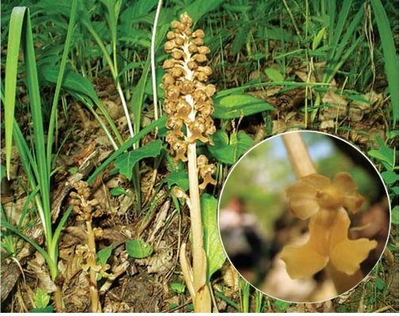
Гніздівка звичайна (Neottia nidus-avis)

Родина Зозулинцеві (Orchidaceae).
Природоохоронний статус виду: категорія неоцінений вид.
Ареал та значення виду у збереженні генофонду: євросибірський вид орхідей на південно-східній межі суцільного ареалу. В Україні — в Карпатах, на Закарпатті, Поліссі, в Лісостепу, Степу (пн.), Гірському Криму.
.
Особливості біології: сапротрофна орхідея. Рослина, зі складною біологію розвитку симбіомікотрофним типом живлення. Для розвитку потребує симбіозу з видоспецифічними мікоризними грибами. Багаторічник, розмножується насінням, рідше вегетативно. Насіння проростає під землею за участю симбіотичного гриба. Надземний гін розвивається на 9–10-й рік і через два місяці після цвітіння засихає. Цвіте VI-VII, плодоносить VIII-IX.
Місця зростання: тінисті листяні, хвойні та мішані ліси, переважно в місцях з розрідженим трав’яним покривом, на ґрунтах як бідних, так і багатих, з різним рівнем зволоженості, переважно багатим на вапно. Сціофіт, мезофіт.
Режим збереження популяцій та заходи з охорони. Вид занесено до «Червоної книги України» (2009). Занесено до Додатку ІІ CITES. Охороняється в заповідниках та інших заповідних об’єктах . Контроль за станом популяцій. Заборонено збирання рослин, порушення умов місцезростання.

Любка дволиста (Platanthera bifolia)
Родина Зозулинцеві (Orchidaceae)
Значення виду у збереженні генофонду: палеарктичний лісовий вид орхідей на південній межі поширення.
Морфологічний опис рослини: багаторічна рослина. Бульби довгасто-овальні, зі звуженим кінчиком. Стебло (20)25-50(63) см заввишки, більш-менш гранчасте, обгорнуте при основі 2-3 бурими ланцетними піхвами. Листків 4-6; нижні 2-3 листки зближені при основі стебла, еліптичні або довгасто-обернено-яйцевидні, тупі або гоструваті, до основи звужені в крилатий черешок; решта – дрібні, ланцетні, гострі.
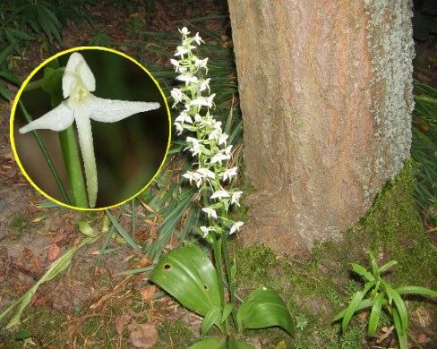
Любка дволиста (Platanthera bifolia (L.) Rich. (Orchis bifolia L.)

Особливості біології: багаторічник, розмножується насінням. Цвіте VI-¹/₂VII, плодоносить VIII-IX. Характеризується високою насіннєвою продуктивністю. Насіння проростає виключно за наявності специфічного мікоризного гриба. Проросток розвивається під землею 2-4 роки. Зацвітає на 11-му році життя. Запилюється нічними метеликами. Тривалість життя до 27 р.
Місця зростання: широколистяні та мішані ліси, узлісся, галявини, луки
Режим збереження популяцій та заходи з охорони. Занесено до «Червоної книги України» (2009), категорія неоцінений вид та до Додатку II CITES. Охороняється в Карпатському БЗ, в Канівському, Поліському, «Розточчя», «Медобори», «Ґорґани», Рівненському ПЗ, в Карпатському, Шацькому, «Синевир», «Вижницькому», «Подільські Товтри», Яворівському, «Деснянсько- Старогутському», «Мезинському», «Сколівські Бескиди», «Ужанському» НПП. Потребує режимів заповідності та заказного. Заборонено заготівлю рослин та порушення умов місцезростання.

Коручка пурпуро́ва (Epipactis purpurata)
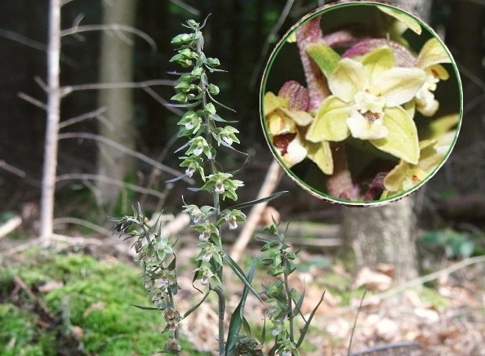
Коручка пурпуро́ва (Epipactis purpurata)

Таксономічна належність: Родина Зозулинцеві – Orchidaceae.
Природоохоронний статус виду: Рідкісний.
Наукове значення: Рідкісний вид на сх. межі поширення. Декоративне.
Ареал виду та його поширення в Україні: Середня Європа. В Україні – в Карпатах, Прикарпатті, Розточчі, Поділлі.
Чисельність та структура популяцій: Чисельність популяцій дуже низька, популяції складаються виключно з генеративних особин.
Причина зміни чисельності: Вузька еколого-ценотична амплітуда, що лімітується кліматичними природними факторами. Порушення природних біотопів, зокрема вирубування лісів.
Умови місцезростання: На рівнинній частині України (Поділля, Придністров’я) — в грабових та дубовограбових лісах, в угрупованнях союзу Carpinion betuli, у Карпатах — в букових лісах союзу Fagion sylvaticae (кл. Querco-Fagetea). Переважно на ділянках, що добре прогріваються, часто на узліссях, ґрунтах багатих на вапно. Мезофіт, сциофіт.
Загальна біоморфологічна характеристика: Геофіт. Багаторічна трав’яна рослина, 25–70 см заввишки. Кореневище коротке, вертикальне. Заходи з охорони: занесено до ЧКУ (2009), в категорію Рідкісний. Занесено до Додатку ІІ CITES. Охороняється в ПЗ та НПП. Причина зміни чисельності – вузька еколого-ценотична амплітуда, що лімітується кліматичними природними факторами. Порушення природних біотопів, зокрема вирубування лісів. Необхідний облік усіх місцезнаходжень, контроль за станом популяцій. Заборонено збирання рослин, порушення умов місцезростання, рубки лісів.
Лілія лісова (Lilium martagon)
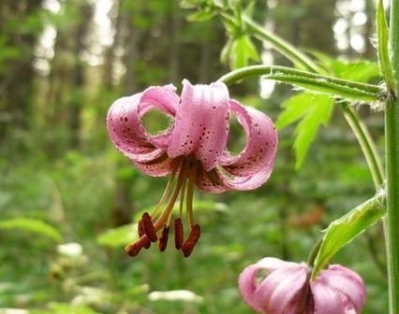
Лілія лісова (Lilium martagon)

Родина Лілійні (Liliaceae)
Ареал та значення виду у збереженні генофонду: євро-сибірський, диз’юнктивноареальний, реліктовий вид, єдиний дикорослий вид роду Lilium L. в Україні, який скорочує своє поширення. Євразійський вид: від Середньої, Пд. та Сх. Європи до Зх. і Сх. Сибіру (включаючи пн. частину Монголії). В Україні — в Карпатах, Закарпатті, Передкарпатті, Розточчі, Опіллі, на Поліссі, в Лісостепу.
Декоративне, лікувальне, медоносне.
Особливості біології: цибулинний багаторічник, розмножується насінням. Цвіте VI-VII, плодоносить VIII.
Місця зростання: широколистяні, багаті соснові та мішані ліси; галявини, узлісся.
Режим збереження популяцій та заходи з охорони: вид занесено до «Червоної книги України» (2009), категорія неоцінений вид.
Популяції містять від декількох одиниць до декількох десятків особин різного віку, які зростають групами. Інколи трапляються популяції з декількох сотень особин, зазвичай на освітлених місцях у рівнинних лісах. Місцезнаходження біля населених пунктів відчувають значний антропогенний прес, багато з них поступово зникають. Причини зміни чисельності – рекреаційне навантаження, збирання на букети, викопування цибулин для пересаджування та як лікарської сировини. Рослина зникає внаслідок вирубування лісів, оскільки потребує часткового затінення. Тому основним заходом збереження виду у лісах є заборона рубок лісу у місцях зростання.
Охороняють в багатьох природно-заповідних територіях лісової та лісостепової зони — Карпатському БЗ, ПЗ «Розточчя», «Медобори», Рівненському, ННП Шацькому, «Подільські Товтри», в багатьох заказниках. Заборонено зривання та вико- пування рослин, рубку лісу. Вирощують у багатьох ботанічних садах.

Підсніжник білосніжний (Galanthus nivalis)
Родина Амарилісові (Amaryllidaceae)
Значення виду у збереженні генофонду: середньоєвропейсько-середземноморський вид на північно-східній межі ареалу. Декоративне.

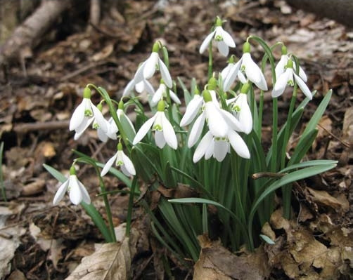
Підсніжник білосніжний (п. звичайний) (Galanthus nivalis).
Особливості біології: цибулинний багаторічник, ранньовесняний ефемероїд. Розмножується насінням та вегетативно (поділом цибулин). Мірмекохор. Цвіте III-IV, плодоносить V-VI.
Місця зростання: широколистяні ліси, іноді – галявини, чагарники. У Житомирському Поліссі локалітети виду приурочені до грабових та дубово-грабових лісів, а також складних чорновільхових лісів союзу Alno-Ulmion.
Режим збереження популяцій та заходи з охорони: вид занесено до «Червоної книги України» (2009), категорія неоцінений вид
Проводяться громадські акції з охорони первоцвітів. Охороняють в багатьох природно-заповідних територіях Правобережжя. Необхідно посилити інформованість населення, контролювати заборону продажу та стан популяцій. Заборонено несанкціоновану заготівлю та продаж, порушення умов місцезростання.
Розмножується та розводиться у спеціально створених умовах. Вирощують в багатьох ботанічних садах та парках, інколи на присадибних ділянках.
Цибуля ведмежа, черемша (Allium ursinum
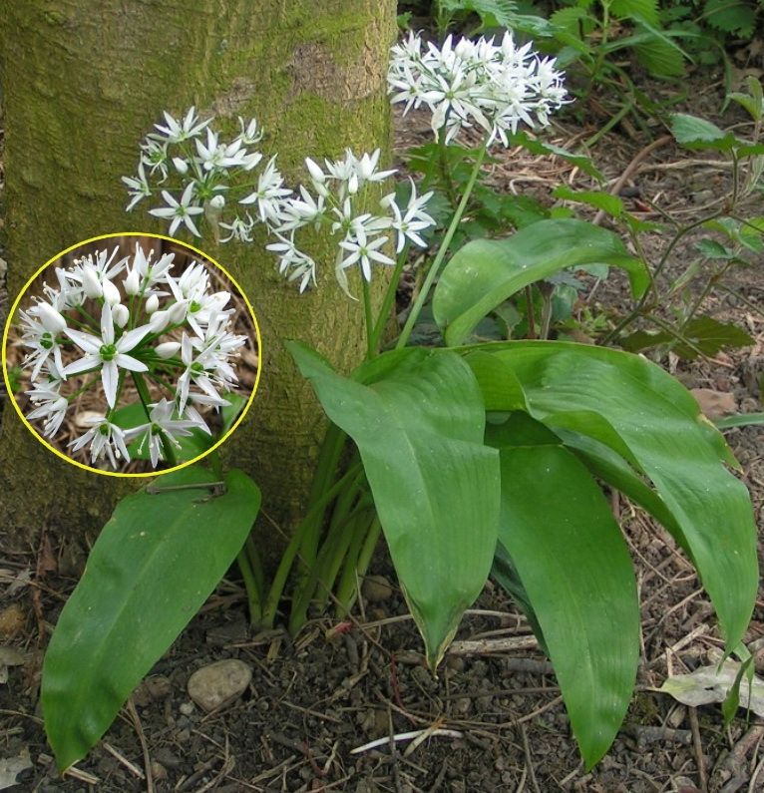
Цибуля ведмежа (Allium ursinum).
Таксономічна належність: Родина Цибулеві — Alliaceae.
Природоохоронний статус виду: Неоцінений.
Ареал виду та його поширення в Україні: Атлантична, Середня та Сх. Європа, Середземномор’я, Скандинавія, Кавказ, Мала Азія. В Україні — Полісся (зрідка), Лісостеп (в основному Правобережний), Карпати та Передкарпаття — спорадично, сх. частина Лісостепу (зрідка).
Чисельність та структура популяцій: Вид є сезонним домінантом, панує навесні в трав’яному покриві лісів в окремих місцях на значній площі.
В популяціях переважають особини передгенеративних стадій розвитку, квітуючі особини складають 20–30% від загальної чисельності.
Причини зміни чисельності: Вузька еколого-ценотична амплітуда, внаслідок чого вразливий до дії антропогенних факторів (суцільні рубки лісів, осушувальна меліорація, зрізання листя та витоптування рослин в процесі заготівлі як харчової та лікарської сировини).
Умови місцезростання: Затінені широколистяні та мішані ліси порядку Fagetalia sylvaticae. Надає перевагу багатим гумусом свіжим та вологим некислим ґрунтам. Мезофіт.
Загальна біоморфологічна характеристика: Геофіт. Багаторічна трав’яна рослина 20–40 см заввишки. Цибулина довгаста, без покривних лусок, має одну луску, яка являє собою основу листка. Стебло тригранне або напівциліндричне, виповнене, довше за листя або такої ж довжини. Листки (2–3) еліптичноланцетні 10–20 см завдовжки та 3–6 см завширшки, поступово звужуються у довгий (10–20 см) черешок. Покривало опадне. Суцвіття напівкулястий 10–30-квітковий зонтик. Листочки оцвітини білі. Плід майже куляста тригранна коробочка. Цвіте в травні–червні. Розмножується насінням та вегетативно — цибулинами.
Режим збереження популяцій та заходи з охорони: Охороняють в Канівському, Рівненському, «Медобори» ПЗ, Карпатському, Мезинському, Голосіївському, «Вижницький», «Подільські товтри», «Синевир», «Сколівські Бескиди», «Ужанський», «Яворівський» НПП, на території низки заказників і пам’яток природи. Необхідне створення заказників на Лівобережжі Дніпра, контроль стану популяцій. Заборонено суцільні рубки лісів, проведення осушувальних меліоративних робіт, заготівлю та торгівлю рослинами. Вирощують у багатьох ботанічних садах.

Сон лучний, сон-трава лучна (Pulsatilla pratensis), синонім сон чорніючий, сон-трава чорніюча (Pulsatilla nigricans) — гарно квітуча багаторічна трав'яниста рослина з роду сон родини жовтецевих
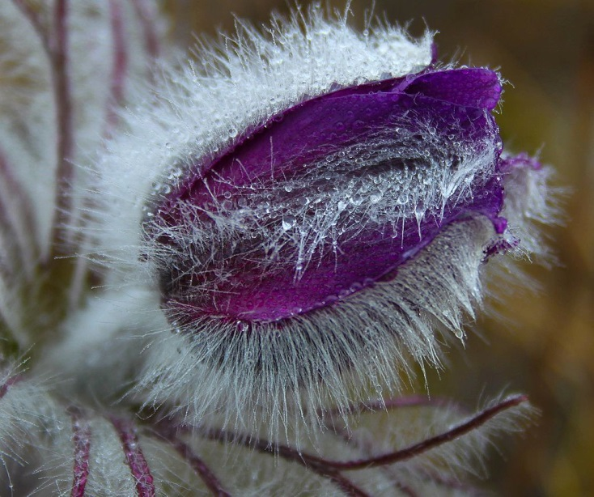

Поширення
Поширена у Центральній та Східній Європі, північних районах Балканського півострова. В Україні зустрічається найчастіше на Лівобережному Поліссі, рідше — на Правобережному Поліссі; на більшій частині лісостепової і степової (за винятком Криму) зон. Росте у соснових лісах, на узліссях, лучно-степових трав'янистих місцинах, на вапнякових та гранітних схилах.

Опис
Багаторічна трав'яниста рослина заввишки 10–40 см. Листки тричі-перисторозсічені, з'являються до цвітіння рослини або одночасно з квітами. Квітки (діаметр 2–4 см) одиничні, пониклі, вузько-дзвоникоподібні, темно-фіолетові. Цвіте у квітні — травні. Плодоносить у червні. Розмножується насінням.

Охоронні заходи
Чисельність зменшується внаслідок людської діяльності (розорювання степів, терасування схилів, випасання худоби, зривання на букети тощо). В Україні охороняється у природних заповідниках — Українському степовому (відділ Кам'яні Могили), Канівському і Луганському (відділи Стрільцівський Степ та Провальський Степ), у заказниках загальнодержавного значення — Коростовецькому (Гайсинський район Вінницької області), Самчинецькому Урочищі (Немирівський район Вінницької області), Грабарківському (Могилів-Подільський район Вінницької області), Балка Північна Червона (місто Кривий Ріг, Дніпропетровської області).

Берека лікарська – червонокнижне дерево нашого краю
Глобальні зміни клімату та нашестя шкідників призводять до всихання як основних лісотвірних порід (ясеня, граба), так і інтродукованих (ялини, сосни). Лісівники Вінниччини, щоб створити високопродуктивні ліси майбутнього, висаджують стійкіші культури: горіх чорний, модрину європейську, дугласію та інші. Також для введення в лісові культури активно використовують береку лікарську, адже це аборигенна порода, яка чудово почувається в умовах цього краю. Чим же цікава ця рослина?
Берека лікарська - це дерево 10-20 м заввишки з родини Розових з темно-сірою корою, покритою тріщинами. Плоди береки дозрівають в кінці літа, вони їстівні, мають кисло-солодкий смак, який віддалено нагадує грушу.
У різних кліматичних поясах життя дерева коливається від 100 до 400 років. Між іншим, самі старші представники береки лікарської були зафіксовані на Поділлі України, на початку минулого століття.
Цікавим є той факт, що в 1900 році на всесвітній виставці у Парижі береку було визнано “Найкрасивішим деревом світу”.
Берека — гарне декоративне дерево, деревина якого коштує дорожче, ніж дуба, який є основної лісоутворюючою породою нашого краю. Використовується берека для виготовлення музичних інструментів, меблів і різних токарних виробів, адже її деревина досить тверда та щільна, добре полірується.
Широке використання береки лікарської стало причиною винищення цієї рослини. Нині берека лікарська занесена до Червоної книги майже 10 країн, в тому числі і України.
Лісівники використовують береку як підгінну породу, яка допомагає сформувати дубові насадження. Під час планових рубок береку залишають, її насіння заготовляють і використовують для подальшого розмноження. Також берека є джерелом кормів для звірів та птахів. Плоди, що падають на землю, поїдаються мешканцями лісу. Гілками та листями береки також охоче ласують представники лісової фауни.
Назва дерева свідчить про лікувальні властивості цієї рослини. Хімічний склад і харчова цінність плодів вивчені мало, проте вже багато років ця рослина є цінною лікарською сировиною. Відомо, що наші пращури, українські козаки, настоєм кори береки лікували рани, отримані у боях. Ягоди та відвари з листя застосовувались при лікуванні холери та дизентерії у минулому, зараз використовуються як протидіарейний, сечогінний, протизапальний, протидіабетичний засоби. Також береку рекомендовано для лікування кишкового тракту, бронхів та як відхаркувальний засіб.
Вихованці Сумівського учнівського лісництва «Юні друзі лісу» проводять дослідницьку роботу з вирощування посадкового матеріалу береки лікарської в Бершадському лісництві. Разом із наставниками із ДП «Бершадський лісгосп» юні лісівники досліджують підготовку насіння береки лікарської до висівання різними способами, визначають, який із них дасть найвищий відсоток виходу сіянців.
Бершадські лісівники охоче діляться власним досвідом вирощування береки, всіляко заохочують юних дослідників. Така робота захоплює школярів, розширює їхні знання про загадковий світ природи, допомагає їм на практиці зрозуміти, наскільки нелегкою та відповідальною є праця лісівників, які щоденно вкладають свої сили у створення високоякісних лісів для майбутніх поколінь.

Фіалка біла, фіялка біла (Viola alba Besser) — вид рослин із родини фіалкові (Violaceae). Занесений до Червоної книги України зі статусом «рідкісний».
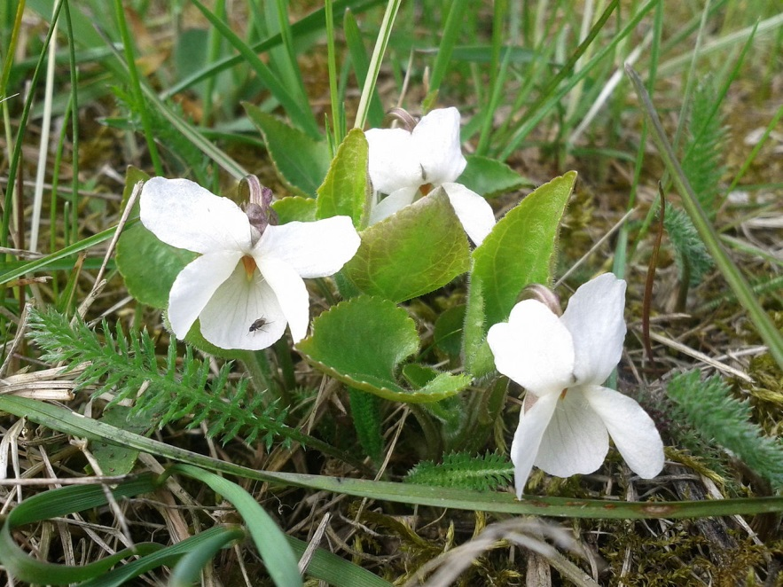

Поширення
Північна Африка: Алжир; Марокко; Туніс. Кавказ: Вірменія; Азербайджан; Грузія; Росія — Дагестан, Передкавказзя. Західна Азія: Кіпр; Ірак; Сирія; Туреччина. Європа: Молдова; Україна; Австрія; Чехія; Угорщина; Польща; Словаччина; Швейцарія; Албанія; Боснія і Герцеговина; Болгарія; Хорватія; Греція; Італія; Македонія; Чорногорія; Румунія; Сербія; Словенія; Франція; Іспанія.

Чисельність та структура популяцій в Україні
Локальна популяція на Закарпатті малочисельна, тому її становище невідоме. На Поділлі зустрічається мало. Іноді фіалку можна побачити здичавілою в рудералізованих ценозах (м. Кам'янець-Подільський). Вид поширений також у Центральній Європi^{[1]}. Однією із причин зміни чисельності фіалок можна вважати руйнування природного середовища, розорювання лучно-степових схилів та випалювання чагарників. В основному фіалки поширені в лучних степах, остепнених луках, схилах, світлих лісах, узліссях та лісових галявинах, серед чагарників.

Загальна характеристика
Фіалка біла — багаторічна трав'яна рослина 8–12 см заввишки, з висхідним кореневищем і розетками листків. Листки серцеподібно-трикутні; черешок 2–8 см завдовжки, довший за пластинку, який густо запушений жорсткуватими, донизу відігнутими волосками; пластинка з нерівно зарубчасто-зубчастим щетинкувато-густо-війчастим краєм, при основі глибоко-серцеподібна, з обох боків запушена жорсткуватими волосками (до 0,5 мм). Прилистки вузько-ланцетні, 5–20 мм завдовжки, загострені, по краю розсунуто торочкувато-залозисті (торочки до 1 мм). Квітконіжки розгалужуються від основи розетки, 3,5–8 см завдовжки, майже голі; чашолистки довгасто-яйцеподібні, 5–7 мм завдовжки (з придатком), 1,75–2,5 мм завширшки, по краю війчасті; віночок 12– 20 мм завдовжки, білий; пелюстки обернено-яйцеподібні, шпорка 3–4 мм завдовжки. Квітки запашні, зав'язь і коробочка волосисті. Рослина цвіте у березні–травні, плодоносить у травні–липні. Розмножується насінням і вегетативно.

Заходи охорони
Охороняють на території НПП «Подільські Товтри» (товтра Несамовита) та філіалу «Чорна гора» Карпатського БЗ. Необхідний моніторинг відомих популяцій, а також пошуки нових локалітетів виду. Заборонено порушення умов місцезростання (розорювання та заліснення степових ділянок, терасування схилів). Розмноження та розведення у спеціально створених умовах. Її вирощують у багатьох ботанічних садах. Має декоративне значення.
Горицвіт весняний (Adonis vernalis) — отруйна багаторічна рослина висотою 10—40 см. Може також використовуватися як лікарська рослина. Цвіте з ранньої весни до половини травня. Росте у степах, на степових схилах у лісостепу та степу, на яйлах в Криму. Зрідка трапляється на степових схилах в Прикарпатті, Розточчі — Опіллі і на півдні Полісся (зокрема на території Маслятинського ПНДВ^{[1][2][3]}, котре входить до складу Національног природного парку "Кременецькі гори"). Щодо назви рослини, особливо народної, то є дві думки: одні твердять — походить вона від слова «гора». Справді, найчастіше бачимо її на схилах крейдяних пагорбів («гора»); інші запевняють — від слова «горіти», бо здаля, весною, його квіти виглядають як яскраві вогники. Рослина введена в офіційну медицину з народної ще знаменитим клініцистом Сергієм Петровичем Боткіним. Тепер ця рослина завоювала чи не всі фармакопеї Землі^{[4]}. Народні назви пов'язані з яскравістю квітки та характером листя: горитьцвіт, горицвіт ярий, горицвіт жовтий, жовтоцвіт, жовтоцвіт весняний, заячий мак, купавник, польовий кріп, стародубка, чорногірка, пожарна квітка, сосенка, сосонка, терлич.
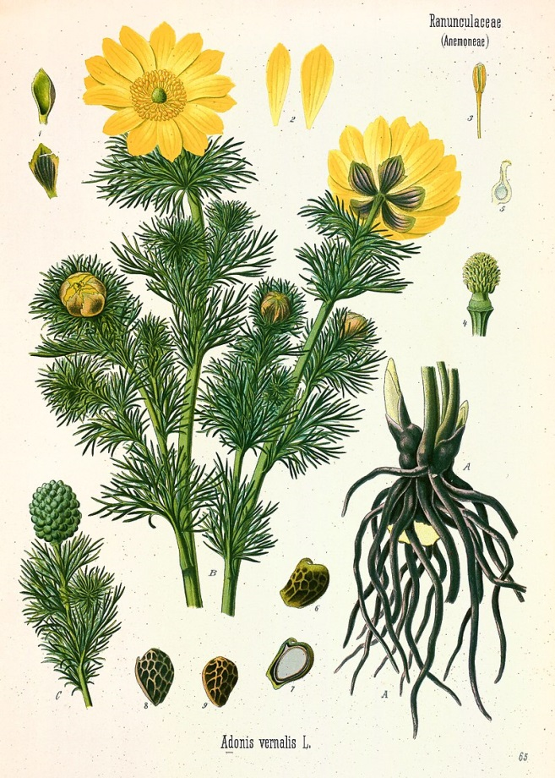.
Міжнародна латинська назва роду походить від імені міфічного юнака Адоніса, який відзначався надзвичайною красою. Видова назва у перекладі з латинської означає «весняний».
Горицвіт — декоративна і лікарська рослина — але отруйна. Занесений до Червоної книги України.

Загальна характеристика
Багаторічна трав'яниста рослина родини жовтецевих (Ranunculaceae) 10—60 см заввишки, з темно-бурим, трохи галузистим коренем, з якого виростають кілька стебел, деякі з них не квітконосні. Стебла численні, голі або злегка опушені, прості або розгалужені, 5 — 20 см заввишки. Низові листки бурі, лусковидні; серединні — сидячі, тричіперисторозсічені, з вузьколінійними частками. Квітки великі яскраво-жовті (4-5,5 см у діаметрі), правильні, одиничні, на верхівках стебел і гілок; у віночку 12 — 20 яскраво-жовтих, видовжено-яйцевидних пелюсток. Плід — суха сіро-зелена (cім'янка). Існує кілька видів горицвіту. Цвіте з ранньої весни до половини травня. Плодоносить у травні-червні, у північних районах — на місяць пізніше.

Хімічний склад
Трава містить серцеві глікозиди, головними з яких є адонітоксин, цимарин, К-строфантин-β, ацетиладонітоксин, адонітоксол та вернадигін. Крім того трава містить геніни (β-строфантидин, строфадогенін, ацетил-строфадогенін та інші), флавоноїди (адоніверніт, вітексин, гомоадоніверніт, фітостерин, спирт адоніт^{[en]} тощо).

Фармакологічні властивості і використання
За характером дії препарати горицвіту весняного належать до групи серцевих глікозидів і посідають проміжне місце між строфантином і наперстянкою. Горицвіт весняний має кардіотонічну дію^{[7]}, уповільнює ритм серця, подовжує діастолу, посилює систолу, збільшує ударний об'єм крові, помірно гальмує внутрішньосерцеву провідність. Дія горицвіту весняного настає скоріше, але вона коротша і слабша за дію дигіталісу. Препарати горицвіту весняного показані при серцевій недостатності, яка супроводиться порушенням провідності, бо дигіталіс у таких випадках може спричинити явища серцевого блоку. Препарати горицвіту весняного, порівняно з ішими глікозидами, мають дужче виявлену седативну й діуретичну дію. Остання пов'язана зі вмістом у рослині цимарину, який має високу біологічну активність. Характер дії цимарину близький до строфантину, але він має дужче виражені кумулятивні властивості. Порівняно з наперстянкою кумулятивні властивості глікозидів горицвіту весняного значно менші. Горицвіт весняний застосовується при функціональних неврозах серця, вегетодистонії, інфекційних захворюваннях, що проходять з ослабленням серцевої діяльності, при нервово-психічних хворобах, ниркових захворюваннях з явищами недостатності серцево-судинної системи та при гострих приступах глаукоми. Горицвіт весняний — давній народний засіб лікування серцевих і ниркових захворювань. Його використовували при набряках серцевого походження, як заспокійливий засіб при судомі, кашлі, особливо при коклюші, як болетамувальний засіб — при ревматичних болях у суглобах і м'язах. Горицвіт весняний застосовували й при емфіземі, запаленні й туберкульозі легень, при лихоманці, водянці, жовтусі, тифі, грипі й скарлатині, а у вигляді присипок — при пораненнях.

Поширення і місця зростання
Ареал виду: від Піренейського п-ва до басейну р. Лєна (Якутія), з півдня на південь від узбережжя Балтійського моря до Передкавказзя. Поза межами суцільного поширення в Європі та в Сибіру наявні ізольовані ділянки^{[8]}.
В Україні росте на глинясто-вапнякових ґрунтах по сухих відкритих схилах, на узліссях березових і дубових лісів, на галявинах, на луках і в трав'янистих степах, серед чагарників. Поширений у лісостепових та степових районах, на яйлах в Криму. Зрідка трапляється на степових схилах в Розточчі — Опіллі, на Волині і на півдні Полісся (Волинська область — Володимир-Волинський район, с. Верба; Рівненська область — Рівненський район, Бармаківське (заповідне урочище); Житомирська область; Львівська область — Золочівський район, с. Червоне та с. Плугів; Перемишлянський район, с. Бачів Івано-Франківська область — Рогатинський район, Чортова Гора, Тернопільська область зокрема на території Маслятинського ПНДВ^{[1][2][3][9]}, котре входить до складу Національного природного парку "Кременецькі гори").
Потреби в сировині горицвіту значно переважають природні запаси, а тому стало необхідним розведення його в культурі. Промислові плантації горицвіту весняного є зокрема в Кримській області та на деяких дослідних станціях. Горицвіт весняний варто розводити в садах як цілющу рослину, до того ж він дуже декоративний^{[10]}.

Охоронний статус
Горицвіт весняний занесений до Червоної книги України в 2009 р. Статус: «неоцінений». Список Карпатських видів, які знаходяться під загрозою, зазначає статус горицвіту весняного як: «знаходиться під загрозою» (англ. endangered).^{[11]}
Включений до Додатку конвенції CITES. Охороняють в природних заповідниках: Українському степовому, Луганському, Канівському, Дніпровсько-Орільському, Кримському, Ялтинському гірсько-лісовому, Карадазькому, Опукському, «Медобори», «Єланецький степ»; природних парках України: «Подільські Товтри», «Святі Гори», «Кармелюкове Поділля», і в ряді регіональних ландшафтних парків, заказників та пам'яток природи. Необхідно організувати нові заказники та контролювати стан популяцій. Заборонено заготівлю рослин, терасування та заліснення схилів^{[8]}.

Гриби

Веселка звичайна, фалус смердючий, панна (Phallus impudicus)
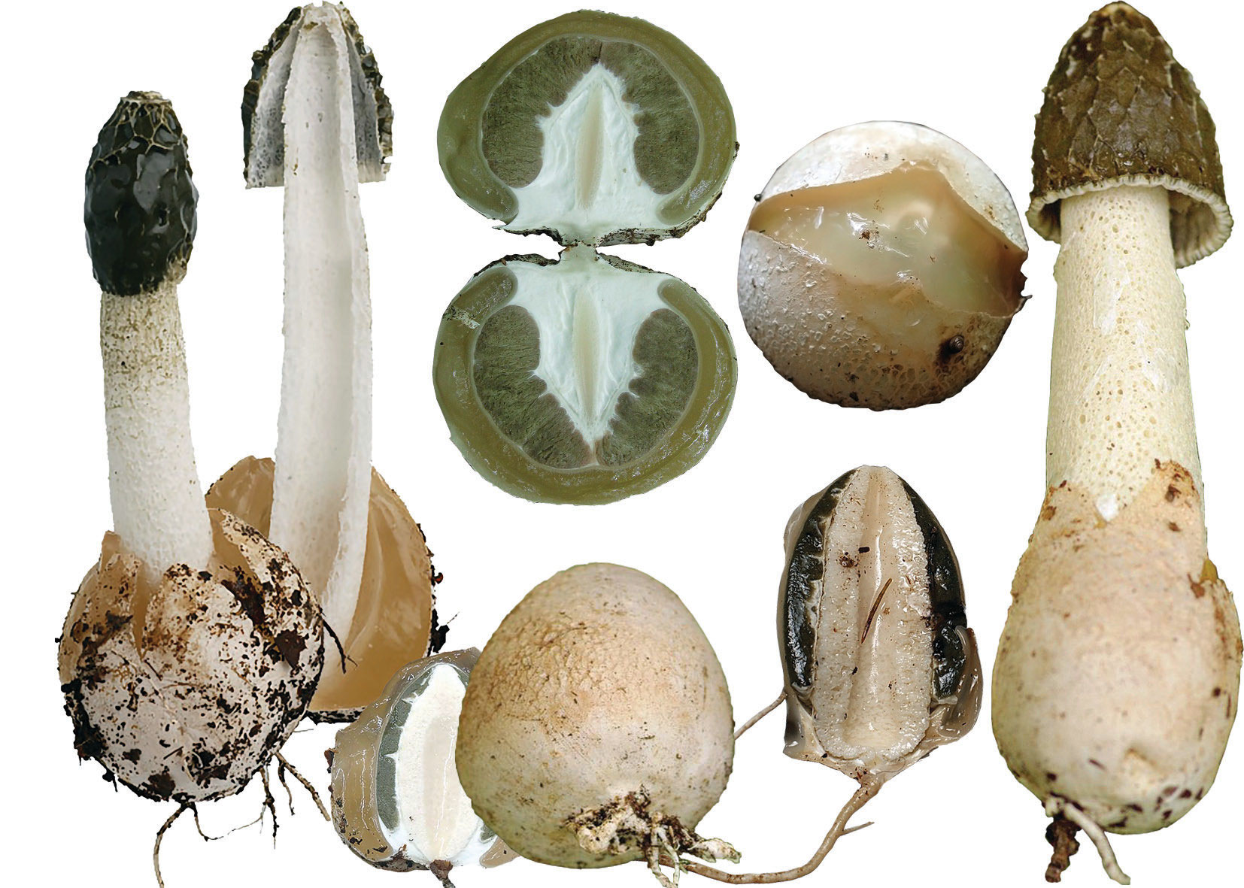Веселка звичайна (дорослі і молоді плодові тіла)

Таксономія. Відділ: Базидіомікотові (Basidiomycota). Клас: Агарикоміцети (Agaricomycetes). Порядок:Фаляльні (Phallales). Родина: Веселкові (Phallaceae). Рід: Веселка (Phallus). Повна назва: Phallus impudicus L., 1753. Синоніми і застарілі назви: Phallus volvatus Batsch, 1783; Morellus impudicus (Pers.) Eaton, 1818; Ithyphallus impudicus (L.) E.Fischer, 1888; Phallus foetidus Sowerby, 1803.
Ареал в Україні. Зустрічається по всій території України відносно рідко.
Морфобфологфчні особливості. Плодове тіло спочатку напівпідземне, округле, яйцевидне, діаметром до 6 см, з тяжкою міцелію біля основи, пізніше у вигляді шапки та ніжки висотою 10 – 30 см.
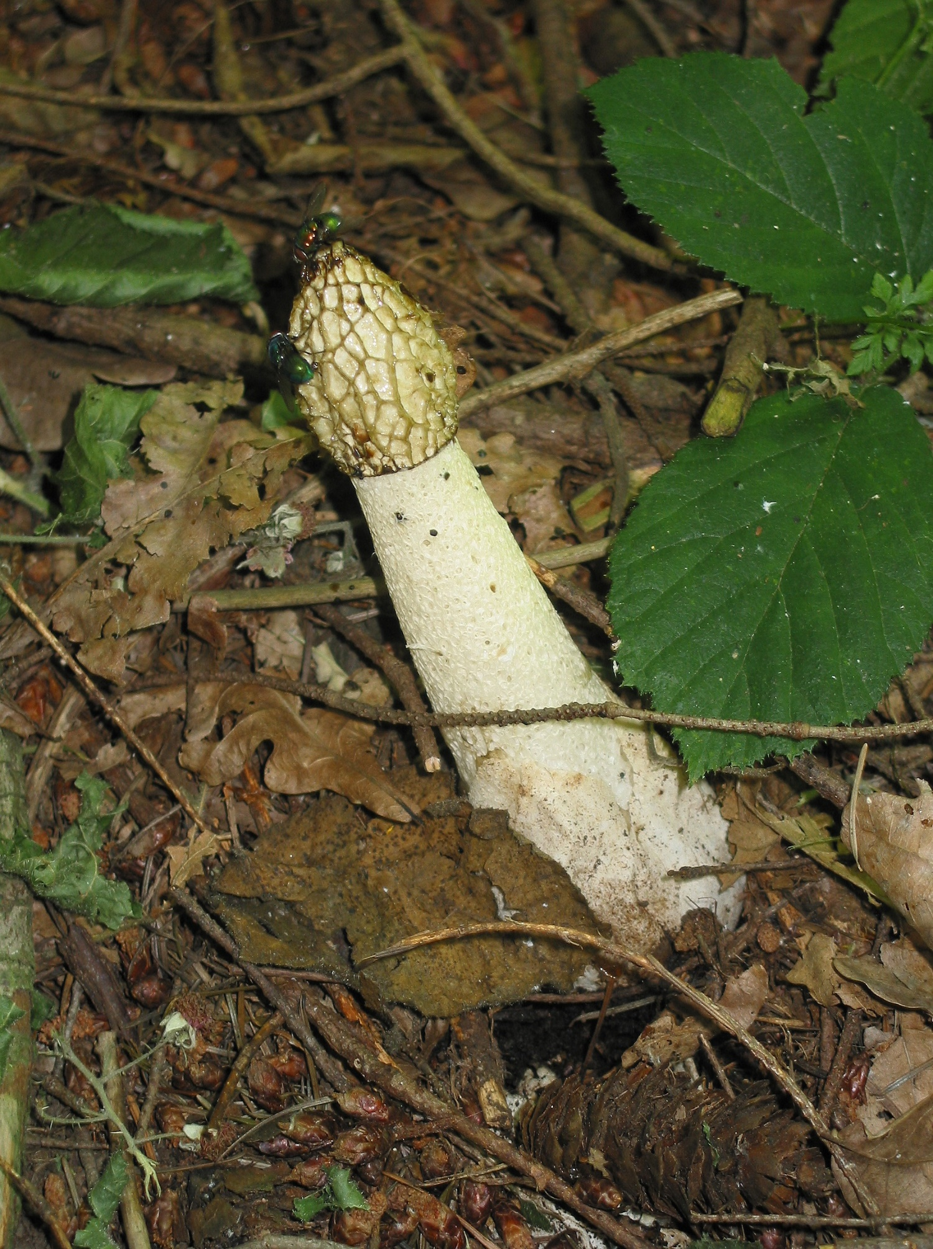
Доросле плодове тіло веселки звичайної
Перидій (оболонка плодового тіла) тришаровий, шкірястий, гладкий, білий, кремовий, рожевий або лілуватий, при дозріванні розривається на 2 – 3 лопаті, залишаючись біля основи ніжки у вигляді вольви. Рецептакула (ніжка) висотою 10 – 22 см, діаметром 2 – 4 см, циліндрична або звужена вгорі та внизу, порожниста, з губчастими стінками, спочатку біла, пізніше жовто-бура.
Шапка висотою 4 – 5 см, дзвониковидна, майже вільна, з’єднана з рецептакулою лише верхівкою, вгорі з щільним диском, з отвором в центрі. Поверхня шапки комірчаста, спочатку біла, бурувато-білувата, сіра, пізніше коричнювата, вкрита слизистою, чорно-оливковою глебою. Спори 3,5-5 * 1,5-2 мкм, еліпсовидно-циліндричної форми, з гладкою поверхнею.
М’якоть в плодового тіла на стадії яйця желатиноподібна, з редьковим запахом. В зрілому віці, на стадії шапки з ніжкою, має сильний неприємний запах падалі, який приваблює мух та інших комах, які допомагають розповсюджувати спори гриба.
Значення. Грунтотвірний сапротроф. Їстівний гриб 4 категорії, в стадії яйця, в стадії шапки та ніжки – неїстівний. Можна споживати з сирому вигляді, в деяких країнах Європи вважається делікатесом. Має лікарські властивості, в народній медицині спиртові та водяні настойки на Веселці використовуються при лікуванні подагри, шлункових захворювань, ниркових захворювань, ревматизмі, для промивання ран.
Умови зростання. Росте з травня до кінця жовтня, в листяних лісах, на багатих органікою ґрунтах, поодинці та невеликими групами, може утворювати мікоризу з дубами, буками, рідше іншими листяними породами.

Заходи охорони.
Регіонально рідкісний вид. У місцях, виділених для збереження популяції слід суворо регламентувати рубки, сприяти збереженню умов місцезростання (освітленість, вологість грунту, тощо), берегти ліс від пожеж. В ОЦЗ заборонити збір населенням.

Гельвела кучерява або лопатевик кучерявий (Helvella crispa)
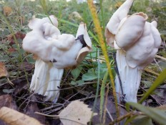
Гельвела кучерява

Систематика. Відділ: Аскомікотові гриби (Ascomycota). Клас:Пецицоміцети (Pezizomycetes). Порядок: Пецицальні (Pezizales). Сім’я: Гельвелеві (Helvellaceae). Рід: Гельвела (Helvella). Повна назва: Helvella crispa (Scop.) Fr., 1822.
Ареал. Поширений в Євразії та Північній і Південній Америці.
Наукове значення. Рідкісний гриб, зниклий у багатьох місцях. Відноситься до умовно-їстівних грибів (4-й категорії). токсини розпадаються при обробці.
Ідентифікація та морфобфологфчні особливості. Плодові тіла - неправильної форми апотеції на виїмчастій ребристій ніжці. «Капелюшок» 2-6 × 1-4 см, сідлоподібної або неправильно-лопатевої форми, у молодих грибів з підвернутими краєм.
Зовнішня (нижня) сторона кремова, опушена, верхня сторона світло-кремова або світло-бежева, гладка або слабко зморшкувата. Ніжка до 9 см у висоту і 1-3 см завтовшки, веретеновидної форми, глибоко неправильно-виїмчасто-ребриста, з порожнинами, ребра переходять на зовнішню поверхню «капелюшка». Спори в масі білого кольору. Аски циліндричної форми, 250-300 × 14-18 мкм, містять 8 спор, кожна з яких одноклітинна, широкоеліптичної форми, 16-22 × 10-14 мкм, забарвлена, з з гладкими стінками. Парафізи циліндричні, з булавовидно потовщеними кінцями. М'якоть гриба тонка і дуже ламка, восково-білого кольору, з приємним грибним запахом.
Подібні види. Helvella lactea Boud., 1907 відрізняється прирослими до ніжки, а не вільними від неї, краями капелюшка, а також гладкою нижньою стороною капелюшка.
Helvella lacunosa Afzel., 1783 - Лопатевик борознистий - відрізняється як мінімум сіруватим, а частіше майже чорним капелюшком.
Умови зростання. Листяні і хвойні ліси Сапротроф або мікоризоутворювач. Зростає групами на грунті в листяних і хвойних лісах, влітку і восени, часто уздовж лісових доріг.

ОРГАНІЗАЦІЙНІ ТА ПРОЦЕДУРНІ ЗАСАДИ ОХОРОНИ І ЗБЕРЕЖЕННЯ РІДКІСНИХ ВИДІВ ФАУНИ І ФЛОРИ

Головні негативні фактори і загрози у місцях проживання рідкісних видів тварин
Головні загрози для популяцій хребетних тварин у лісах підприємства можна поділити на дві основні групи: 1) безпосередні фактори впливу (переважно, пряме винищення або турбування); 2) опосередковані фактори (вплив на середовище існування та кормову базу).
Опосередковані фактори впливу також переважно пов’язані з господарською та іншими видами діяльності людини. Основним з них є порушення їх середовища існування, що призводить до втрати оселищ, а також впливу на хребетних та інші компоненти лісових екосистем.
Для водолюбних видів негативний комплекс факторів включає діяльність, що впливає на стан водойм і кормової бази тварин. До них можна віднести наступні потенційні негативні фактори: осушувальна меліорація, забруднення води, трансформація берегів i прибережної рослинності в результаті зарегулювання русел річок, вирубування деревної та чагарникової рослинності в долинах річок, інтенсифікація режиму землекористування. Активна експлуатація та трансформація водойм шляхом побудови гідротехнічних споруд (дамб тощо) погіршує умови існування, створює перешкоди для вільного пересування та міграцій водних і коловодних тварин і впливає на їх життєвий цикл.
Одним з найважливіших опосередкованих факторів негативного впливу на лісові види тварин є вирубування природних деревостанів, що призводить до втрати життєво важливих біотопів окремих видів і порушення стану їх популяцій, а також зменшення площ і фрагментації світлих старих деревостанів, вирубування дуплистих дерев, створення хвойних монокультур, турбування внаслідок нерегульованої рекреації.
Отже, основними факторами, що можуть істотно впливати на популяції рідкісної аборигенної фауни території підприємства, є такі:
– деградація, знищення або фрагментація природних оселищ тварин;
– екологічно незбалансоване, надмірне використання супутніх природних ресурсів;
– незаконне добування (браконьєрство);
– поширення адвентивних видів-вселенців;
– низький рівень екологічної свідомості населення;
– низький рівень фінансового й матеріального-технічного забезпечення лігового господарства та природоохоронних служб.
Основні фактори загрози для абсолютної більшості рідкісних і зникаючих видів безхребетних тварин пов’язані з руйнуванням їхніх оселищ унаслідок як господарської діяльності, так і зміни її режиму. В умовах підприємства це такі головні фактори:
– вирубування природних лісів, зміни їх просторової структури і породного складу;
– заростання відкритих біотопів деревами і чагарниками (внаслідок штучного залісення або спонтанної демутації);
– фрагментація оселищ та ізоляція локальних популяцій видів;
– лісогосподарські заходи (санітарні рубання, рубання догляду, усування мертвої деревини);
– інтенсивна експлуатація трав’яних екосистем (надмірне випасання, часте викошування);
– хімічне та органічне забруднення водойм.
Поряд із цим, для багатьох рідкісних видів, що потенційно можуть проживати в лісах ДП «Кам’янець-Подільське ЛГ» фактори загрози залишаються нез'ясованими, що потребує подальших досліджень, виявлення локалітетів рідкісних видів тварин і моніторингу стану їх популяцій. Фактори загрози також повинні бути диференційовані залежно від созологічної групи, до якої належить той чи інший вид.

Заходи щодо збереження рідкісних видів судинних рослин
Оскільки рослини відносно певної території є майже нерухомими об’єктами, їх збереження характеризується певною специфікою, що випливає з переліку головних негативних чинників, які впливають на їх популяції.
До таких чинників належать:
- Рубки у лісах, особливо суцільнолісосічні. Менший вплив мають поступові рубки та рубки догляду. Головними негативними факторами при цьому виступають: надмірне освітлення грунту, зміна мікрокліматичних характериситик, порушення лісової підстилки та грунту у результаті трелювання дерев, ущільнення грунту технікою.
- Рекреація. Пряме знищення рослин, особливо красивоквітучих (підсніжник, орхідеї); збір лікарської сировини, витоптування ділянок рослинності, ущільнення верхніх шарів грунту.
- Випасання худоби у лісах..
- Переорювання ґрунту.
- Підсушення або підтоплення лісових ділянок, зміна гідрологічного режиму території. Може бути антропогенного походження (меліоративні канали), або природного.
- Лісові пожежі та весняне випалювання сухої трави.
Наведений вище перелік негативних чинників впливу на популяції рослин дає змогу зробити висновок, що збереження популяцій рідкісних видів судинних рослин можливе лише за умови елімінації всіх цих факторів або, принаймні, зменшення їх впливу до прийнятного рівня, який би дозволяв існувати цим популяціям.
З усього переліку найбільший вплив на популяції рідкісних видів рослин мають рубки у лісах. За виключно гострої необхідності у місцях виявлення популяцій рідкісних видів їх дозволяється проводити взимку, по сніжному покриву. Для збереження комплексу рідкісних видів рослин у заказниках рекомендується виділити ОЦЗ та проводити їх моніторинг.

Режим територій та охорона особливо цінних для збереження ділянок лісу
На території ОЦЗ забороняється діяльність, що суперечить її цільовому призначенню і загрожує збереженню охороняємого виду чи природного комплексу:
– меліоративні та будь-які інші роботи, що можуть привести до зміни гідрологічного режиму території ОЦЗ;
– геологорозвідувальні, підривні роботи, розробка всіх видів корисних копалин, будь-яке порушення ґрунтового покриву;
– знищення та зміна видового складу рослинності без відповідних обґрунтувань наукових закладів;
– збір рідкісних та занесених до Червоної книги України видів рослин, і тварин;
– використання хімічних речовин для боротьби із шкідниками та хворобами рослин;
– зберігання на території ОЦЗ (та в 2-х кілометровій зоні навкруги) всіх видів пестицидів та агрохімікатів;
– знищення та відлов всіх видів тварин, розорення гнізд;
– розорювання земель;
– будь-яке засмічення та забруднення території ОЦЗ та його водних об’єктів, порушення їх гідрологічного режиму, забір води для різних цілей;
– всі види діяльності, що можуть привести до погіршення кормової бази тварин та умов їх існування;
– мисливство, за виключенням регулювання чисельності окремих видів тварин, як таких, що загрожують існуванню видів, що охороняються;
– перебування на території ОЦЗ з мисливськими собаками;
– відвідування території ОЦЗ в період розмноження тварин та вигодівлі молоді (з травня до липня);
– знаходження на території ОЦЗ з усіма видами вогнепальної зброї та знаряддями лову тварин;
– промислове та аматорське рибальство, крім спеціально відведених місць та обумовлених строків;
– організація таборів, місць відпочинку, стоянок автотранспорту, розведення вогнищ;
– будь-яке порушення природного стану водойм: поглиблення русел, зміна структури та конфігурації берегової лінії, інше; порушення режиму водоохоронних зон та прибережних смуг;
– забір води в межах ОЦЗ для потреб промислових та сільськогосподарських підприємств, комунальних потреб, орошення,
– скид у водойми неочищених стічних вод підприємств, відходів виробництва;
– миття машин, прання;
– прохід та проїзд автотранспорту через територію ОЦЗ поза межами доріг, стежок;
– надання земельних ділянок під забудову та будь-яке будівництво, не пов’язане з охороною території ОЦЗ;
– інтродукція нових видів рослин та тварин (без відповідних узгоджень у встановленому порядку, обґрунтувань наукових закладів);
– інші види робіт, що можуть привести до порушення природних зв’язків та природних процесів, втрати наукової, господарської, естетичної цінності природного комплексу ОЦЗ;
– самочинна зміна меж та заповідного режиму ОЦЗ.
Господарська та інша діяльність, що не суперечить діяльності і завданням ОЦЗ проводиться з додержанням загальних вимог щодо охорони навколишнього природного середовища, а також дозволяється:
– організація систематичних спостережень за станом природного комплексу;
– проведення комплексних досліджень з метою розробки основ його збереження та ефективного використання;
– проведення екологічної освітньо-виховної роботи;
– підтримання загального екологічного балансу.
Всі види природокористування, що проводяться на території ОЦЗ здійснюються за дозволами ДП «Кам’янець-Подільське ЛГ» в межах лімітів, затверджених в установленому порядку.
Юридичні і фізичні особи зобов’язані в установленому порядку відшкодувати шкоду, заподіяну порушенням режиму території ОЦЗ.

Загальні положення щодо ведення лісового господарства в особливо цінних для збереження лісах
Планування та проведення господарських заходів в особливо цінних для збереження лісах здійснюються згідно з чинною законодавчо-нормативною базою ведення лісового господарства в Україні.
Основним завданням, що вирішується під час планування та проведення господарських заходів в особливо цінних для збереження лісах є охорона, підтримання та поліпшення екологічних і соціальних цінностей, визначених вище, та запобігання можливим негативним змінам у цих лісах.
Встановлюються певні обмеження на проведення господарських заходів, які виконуються за умови, що їх проведення не призведе до негативних чи незворотних змін стану особливо цінних для збереження лісів. Забороняється будь-яка діяльність, яка призводить або може призвести до погіршення стану довкілля та зниження встановленої цінності цих територій.
Доцільність проведення будь-яких господарських заходів, їх обсяги, черговість і повторюваність визначені за участі громад, громадських організацій та зацікавлених сторін на основі матеріалів базового та безперервного лісовпорядкування, наукових рекомендацій, результатів моніторингу, що проводиться в таких лісах тощо.
Особливостями проведення лісогосподарських заходів в особливо цінних для збереження лісах ДП «Кам’янець-Подільське ЛГ» має бути:
1. Поступовий перехід на систему наближеного до природи лісівництва. Наближене до природи лісівництво – система організації і ведення лісового господарства, за якої досягається безперервне відновлення і формування лісостанів, максимально подібних за структурою і генезисом до природних.
Для наближеного до природи ведення лісового господарства визначальними є наступні принципи:
- безперервне існування лісового покриву;
- збереження біотичного різноманіття;
- відтворення структури природних різновікових лісів;
- постійне підтримування стійкості деревостанів;
- вирубування деревини в обсязі річного приросту;
- постійна стабільність водоохоронних, захисних, кліматорегулюючих, санітарно-гігієнічних, оздоровчих та інших корисних властивостей лісів;
- збереження грунтового покриву;
- природоохоронні технології заготівлі деревини.
Наближене до природних екосистем ведення лісового господарства максимально враховує екологічні умови місцезростання і генезу природних лісових біогеоценозів. Воно передбачає, на підставі моделювання природних процесів, проведення такої системи заходів, яка посилює стійкість деревостанів і їх багатофункціональну роль за мінімально доцільного і необхідного втручання в ліс. Технологія створення і формування деревостанів базується на вирощуванні цільових насаджень залежно від мети господарювання, кліматичних і грунтово-гідрологічних умов, біології і екології порід. При цьому застосовуються різні, але якомога ближчі до природного лісу, диференційовані підходи до планування ведення лісового господарства. Ці підходи можуть бути реалізовані на практиці за відповідної системи господарювання, перш за все – вибіркової.
2. Методи та способи проведення рубок догляду мають забезпечувати мінімальне порушення лісового середовища й дерев, що залишаються, тому інтенсивність рубок догляду за лісом може бути зниженою від нормативних показників на 35-50%, а повторюваність прийомів рубок догляду залежить від стану насадження. Рубки догляду поєднуються з іншими заходами: огороджуванням місць росту цінних деревних, чагарникових і трав’яних видів, садінням підліску або його видаленням, створенням піднаметових культур тощо. Під час проведення рубок догляду формується другий ярус, зберігається природне та штучне (піднаметові лісові культури) поновлення цінних видів, особливо коли йому загрожує небезпека витіснення іншими видами.
3. Основними господарськими заходами, що можуть здійснюватися в ОЦЗ є: заходи щодо запобігання антропогенним змінам лісових екосистем (зокрема, відновлення гідрологічного режиму, збереження та відновлення рослинних угруповань, видів рослин і тварин, які зникають тощо); рубки догляду; вибіркові санітарні рубки; ліквідація захаращеності як окремий захід; протипожежні заходи; сприяння природному поновленню; створення часткових і піднаметових культур тощо.
Організація проведення господарських заходів в ОЦЗ має такі особливості: проведення головним чином в осінньо-зимовий період; нижча інтенсивність заготівлі деревини; відсутність строго регламентованого періоду повторюваності; застосування природо-зберігаючих технологій, малогабаритної техніки, ручних механізованих агрегатів, гужового транспорту; максимальне збереження наземного покриву, у тому числі й підстилки.
Моніторинг особливо цінних для збереження лісів
Моніторинг високоцінних для збереження лісів проводиться на підприємстві щорічно за спеціальною програмою, яка розробляється для наявних на території лісогосподарського підприємства ОЦЗ спеціалістами підприємства за участі всіх зацікавлених сторін. В ході моніторингу оцінюється ефективність заходів із збереження або поліпшення ознак таких лісів та їх стан.
Моніторинг проводить само підприємство або у співробітництві з державнимиі органами, відповідальними за охорону навколишнього природного середовища, науково-дослідними установами, громадськими природоохоронними організаціями в співробітництві з підприємством тощо.

